Analýza vývoje příjmů a výdajů domácností ČR
v roce 2021 a predikce na další období

I.

Textová část

Obsah

strana

Metodika a zdroje použitých dat 1

- Základní charakteristika příjmové a výdajové situace domácností v roce 2021 2

- Vývoj rozhodujících skupin příjmů, životních nákladů, výdajů, úvěrů a úspor
domácností (podrobnější zhodnocení) 6
1. Příjmy domácností 6
1. 1 Základní charakteristika 6
1. 2 Mzdy 9
1. 2. 1 Poznatky ze šetření Informačního systému o průměrném výdělku 18
1. 3 Sociální příjmy 22
1. 4 Ostatní příjmy 32
2. Spotřebitelské ceny a životní náklady 34
3. Peněžní výdaje, úvěry a úspory domácností 37
3. 1 Peněžní výdaje 37
3. 2 Peněžní úvěry, půjčky 38
3. 3 Úspory 40

- Vývoj na počátku roku 2022 a predikce na další období 42

Metodika a zdroje použitých dat
Makroekonomické zhodnocení vývoje spotřebitelských cen, peněžních příjmů, výdajů, bankovních vkladů a úspor (sektoru) domácností vychází z dat Českého statistického úřadu (dále ČSÚ), Informačního systému o průměrném výdělku (ISPV), České národní banky (ČNB), Czech Banking Credit Bureau (CBCB), Asociace pro kapitálový trh (AKAT) a České leasingové a finanční asociace (ČLFA), vlastní databáze resortu práce a sociálních věcí a České správy sociálního zabezpečení (ČSSZ). Využity byly také výsledky vlastních šetření MPSV a dalších institucí a agentur.
Od ČSÚ byla převzata rovněž data o hrubém domácím produktu (pokud není uvedeno jinak, tak HDP není sezonně očištěn o nestejný počet pracovních dní) a úhrnné produktivitě práce.
Základní příjmová charakteristika na mikroúrovni vychází z výběrového šetření o příjmech a životních podmínkách domácností zpracovaného ČSÚ. Dlouhodoběji platné tendence pochází z oficiálních údajů zveřejněných v publikaci „Životní podmínky 2021“. Aktuální šetření proběhlo v první polovině roku 2021 a zjišťovalo ekonomickou situaci českých domácností v době dotazování a jejich příjmy za rok předcházející, tedy 2020.
Analýza mzdového vývoje byla do úrovně firem zpracována na základě údajů ČSÚ. Průměrná mzda byla vykazována na přepočtené počty zaměstnanců (zohledňující délku pracovního úvazku) v celém národním hospodářství. Při zpracování dat o průměrných mzdách byly ČSÚ uplatněny metody odhadů nonresponse a doodhady za nešetřenou část populace, které vycházely z administrativních zdrojů dat. Data za jednotlivé regiony byla získána tzv. pracovištní metodou – tj. podle místa skutečného pracoviště zaměstnanců. Rozbor pohybu výdělků jednotlivých zaměstnanců umožnila data Informačního systému o průměrném výdělku za rok 2021 (pokrývající 21 352 ekonomických subjektů představujících 2 296 tis. pracovních úvazků) v gesci MPSV.
Analýza pohybu spotřebitelských cen a životních nákladů domácností (vč. vývoje na počátku roku 2022) je založena na rozboru údajů ČSÚ.
Při propočtech možného vývoje hlavních makroekonomických veličin v dalších letech (v části „C“) byly použity metody extrapolace již probíhajícího (resp. opakujícího se) trendu – např. tržní spotřebitelské ceny, popř. regresní analýza (HDP, podpory v nezaměstnanosti apod.). Predikce v poslední kapitole předběžně zohledňují možné vlivy války na Ukrajině na základní ekonomické ukazatele.
Vyjma použitých údajů z vlastní databáze MPSV, dat ČSÚ o vývoji spotřebitelských cen a životních nákladů a přehledů ČNB (bankovní vklady a úvěry) je nutno všechna ostatní uváděná data považovat za předběžná. Jejich dodatečné zpřesnění však podle ověřených předpokladů nezmění základní tendence charakterizované v materiálu.
Analýza obsahuje údaje platné k 14. dubnu 2022
- Základní charakteristika příjmové a výdajové situace domácností v roce 2021
Ekonomika České republiky zaznamenala vlivem částečného odeznění pandemie koronaviru SARS-CoV-2 v roce 2021 očekávaný růst. Hrubý domácí produkt ve stálých cenách vzrostl o 3,3 %. Přesto zůstala výkonnost ekonomiky pod úrovní roku 2019 (v roce 2020 činil pokles HDP 5,8 %). V meziročním srovnání jednotlivých čtvrtletí lze vysledovat odlišný vývoj. Zatímco v 1. čtvrtletí byl ještě zaznamenám pokles o 2,3 %, tak naopak ve 2. čtvrtletí (i vlivem nízké srovnávací základny) byl meziroční růst nejvyšší ze všech čtvrtletí +8,7 %. Ve zbývajících čtvrtletích meziroční růst osciloval kolem +3,5 %. Ve srovnání s průměrem Evropské unie byl ekonomický růst nižší. V roce 2021 činil růst HDP v zemích EU 5,3 % a byl tedy o 2,0 p. b. vyšší než v ČR.
Názorný pohled na vývoj vybraných ukazatelů ekonomiky v letech 2011 až 2021 podává následující graf:
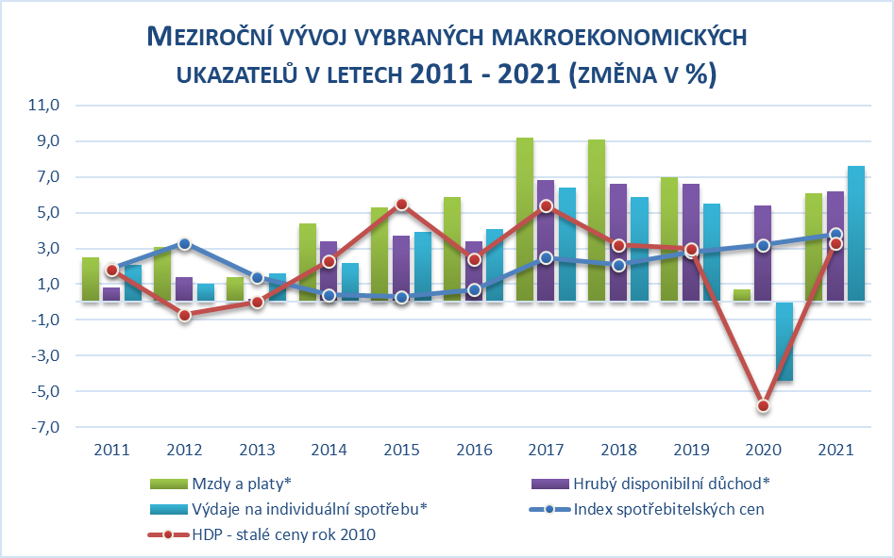
Zpracováno z údajů ČSÚ
*vypočteno z běžných cen
Na hospodářském růstu se v roce 2021 největší měrou podílela tvorba hrubého kapitálu a také výdaje na konečnou spotřebu. Naproti tomu příspěvek bilance zahraničního obchodu byl záporný a tempo růstu hrubého domácího produktu poměrně výrazně snížil.
Tvorba hrubého kapitálu se zvýšila meziročně o 18,2 % (z toho fixní kapitál pouze o 0,9 %). Největší měrou se proto na růstu podílela změna stavu zásob (jako důsledek nedokončené výroby z důvodu chybějících komponentů).
Výdaje na konečnou spotřebu přispěly k růstu HDP menší měrou. Dominantní vliv měla konečná spotřeba domácností, která v tomto období meziročně vzrostla o 4,3 %. Výdaje vládních institucí se meziročně zvýšily o 1,6 %.
Bilance zahraničního obchodu přispěla ke snížení celkového růstu HDP o cca 2 p. b. Výjimkou bylo 2. čtvrtletí, kdy došlo ke kladnému vlivu na růst HDP (příčinou byla zejména nízká srovnávací základna).
Na nabídkové straně (příspěvky k růstu hrubé přidané hodnoty) měly největší vliv zpracovatelský průmysl, veřejná správa a obrana, vzdělávání, zdravotní a sociální péče, obchod, doprava, ubytování a pohostinství.
Ekonomickou situaci domácností v hodnoceném období charakterizovaly zejména tyto skutečnosti:
- hrubý disponibilní důchod sektoru domácností (na makroúrovni statistiky národních účtů) vzrostl nominálně o 6,2 % na 3 391,0 mld. Kč, což při zohlednění cenové inflace znamenalo jeho reálné navýšení o 2,3 %,
- největším zdrojem peněžních příjmů domácností byly mzdy; průměrná měsíční nominální mzda v národním hospodářství (na přepočtené počty zaměstnanců) činila 37 839 Kč a její meziroční dynamika růstu se z 3,1 % v roce 2020 zvýšila na 6,1 %,
- vyšší dynamika růstu průměrné nominální mzdy a zároveň mírně vyšší meziroční tempo růstu spotřebitelských cen (v porovnání s rokem 2020) vedly k nárůstu průměrné reálné mzdy o 2,2 %,
- příjmy domácností sociálního charakteru – druhé nejvýznamnější složky úhrnných příjmů domácností – vzrostly nominálně (o 0,5 %), avšak reálně klesly (o 3,2 %). Nárůst byl zaznamenán pouze u dávek pomoci v hmotné nouzi a dávek důchodového pojištění. Příjmy občanů ze všech ostatních sociálních dávek se snížily,
- v prosinci 2021 dosáhla průměrná výše (samostatně vypláceného) starobního důchodu úrovně 15 453 Kč a srovnatelnou skutečnost za rok 2020 překročila o 6,6 %; celkový počet důchodců se ke stejnému datu meziročně snížil o 23,8 tis.,
- na dávkách nemocenského pojištění bylo vyplaceno o 6,7 % finančních prostředků méně než ve stejném období předchozího roku, nejvýrazněji se snížily výdaje na ošetřovné (o 50,5 %), naopak nejvíce se zvýšily výdaje na dlouhodobé ošetřovné (o 14,3 %),
- na podporu v nezaměstnanosti bylo čerpáno o 0,6 mld. Kč (o 5,3 %) méně než v roce 2020; průměrný podíl nezaměstnaných osob se zvýšil o 0,3 p. b. na 3,8 %; průměrná výše podpory v nezaměstnanosti činila 8 801 Kč a byla o 267 Kč vyšší než v roce 2020,
- průměrná meziroční míra cenové inflace činila 3,8 % – největší vliv na růst cenové hladiny měly v roce 2021 rostoucí náklady na dopravu (zejména na pohonné hmoty a oleje a na koupi automobilů), alkoholické nápoje, tabák a na bydlení, kde výrazně vzrostly ceny imputovaného nájemného (náklady vlastnického bydlení). Významný proinflační vliv měly také zvyšující se náklady v cenových oddílech odívání a obuv, rekreace a kultura a stravování a ubytování,

- životní náklady domácností důchodců vzrostly v roce 2021 o 0,6 p. b. méně než v předcházejícím roce a index spotřebitelských cen domácností důchodců se v průměru za celý rok zvýšil o 2,9 %. Hlavním důvodem nižšího cenového vývoje u domácností důchodců byl oddíl bydlení, kde ceny dokonce zaznamenaly meziroční pokles,
- harmonizovaný index spotřebitelských cen (podle metodiky EU) činil v ČR v ročním průměru 103,3 %, což bylo o 0,4 p. b. více než průměr 27 členských zemí EU,
- tempo výdajů na individuální spotřebu na makroúrovni se zvýšilo v nominálním vyjádření o 7,6 %, v reálném vyjádření růst dosáhl 3,7 %; míra investic domácností činila 9,8 % hrubého disponibilního důchodu,
- celkový objem úvěrů domácností evidovaných u peněžních ústavů vzrostl meziročně oproti roku 2020 o 184,3 mld. Kč (o 9,9 %) a dosáhl ke konci minulého roku 2 046,7 mld. Kč; rozhodující část meziročního vzestupu objemu bankovních peněžních půjček představovaly hypoteční a jiné úvěry na bydlení (1 595,1 mld. Kč),
- oživení spotřeby se projevilo na bankovních úsporách domácností, kdy se jejich celkový objem v roce 2021 meziročně zvýšil o 6,8 % (207,9 mld. Kč) na 3 264,7 mld. Kč – dynamika tvorby úspor tak byla nižší než v roce 2020 (kdy meziroční růst dosáhl 12,2 %); domácnosti dávaly přednost spoření v netermínované formě (nárůst o 173,3 mld. Kč), ale rovněž i termínové vklady na rozdíl od roku 2020 zaznamenaly růst (o 34,6 mld. Kč).

Vývoj rozhodujících skupin příjmů, životních nákladů, výdajů, úvěrů a úspor domácností (podrobnější zhodnocení)
1. Příjmy domácností
1. 1 Základní charakteristika
Běžné příjmy sektoru domácností (podle statistiky národních účtů) dosáhly celkové výše 5 111,9 mld. Kč. Meziročně tak vzrostly nominálně o 5,4 % (+263,1 mld. Kč) a reálně o 1,5 % (při růstu hrubého domácího produktu ve stálých cenách o 3,3 %). Strukturu běžných příjmů ukazuje graf č. 1 v příloze.
Na reálném růstu úhrnného objemu běžných příjmů se 56 % podílely náhrady zaměstnancům (růst o 2,3 %). Přibližně 41 % se na růstu reálných příjmů podílel smíšený důchod (zahrnující zejména příjmy z podnikatelských aktivit +5,4 %). V menší míře pak na něm participovaly sociální dávky (+0,4 %). Naopak poklesla kupní síla důchodů z vlastnictví (-9,2 %) a ostatních běžných transferů
(-5,4 %) – jedná se o náhrady z neživotního pojištění, výhry ze sázek a loterií apod.
Po odpočtu běžných výdajů (především daní z příjmů a příspěvků na sociální a zdravotní pojištění) zůstal sektoru domácností úhrnný disponibilní důchod v částce 3 391,0 mld. Kč, což bylo reálně o 2,3 % více než ve srovnatelném období předchozího roku (kdy se kupní síla jeho objemu meziročně zvýšila o 2,1 %).
Relace disponibilního důchodu k objemu hrubého domácího produktu (v běžných cenách) meziročně klesla o 0,7 p. b. na 55,4 %.
Na základě údajů ČSÚ ze čtvrtletních sektorových účtů vzrostly v roce 2021 reálné příjmy domácností na obyvatele meziročně o 3,9 %. Průměrný měsíční příjem ze zaměstnání dosáhl ve stejném období částky 38 515 Kč a reálně se meziročně zvýšil o 2,7 %.
Podrobnější číselné údaje o vývoji ukazatelů v sektoru domácností jsou součástí tabulky č. 1 v příloze.

Další relevantní a doplňující údaje o příjmech českých domácností odpovídající dlouhodobě platným trendům poskytují výsledky výběrového šetření ČSÚ „Životní podmínky“ (aktuální šetření proběhlo v první polovině roku 2021 a zjišťovalo ekonomickou situaci českých domácností v době dotazování a jejich příjmy za rok předcházející, tedy 2020 – viz kapitolu Metodika a zdroje použitých dat). V následující pasáži jsou uvedená data získána na reprezentativním vzorku domácností a týkají se obecně podrobnějších charakteristik příjmové diferenciace domácností.
- V roce 2020 dosáhl průměrný roční čistý peněžní příjem na osobu v domácnosti (podle výše uvedeného zjišťování) 220,1 tis. Kč (cca 18 342 Kč měsíčně), tj. o 10,4 tis. Kč (4,9 %) více než o rok dříve. Z hlediska postavení osoby v čele domácnosti se zvýšily příjmy všem skupinám domácností. Ze sledovaných typů domácností výrazně vzrostly příjmy zejména domácnostem nepracujících důchodců (o 9,4 %) na 192,6 tis. Kč ročně a rovněž i domácnostem samostatně výdělečně činných (o 6,4 %) na 252,2 tis. Kč. Průměrné roční čisté peněžní příjmy domácností zaměstnanců s vyšším vzděláním dosáhly 250,2 tis. Kč (nárůst o 5,1 %). Pomaleji rostly průměrné čisté příjmy domácnostem zaměstnanců s nižším vzděláním (o 2,0 % na 192,0 tis. Kč ročně),
- podíl domácností s příjmem pod hranicí příjmové chudoby dosáhl v roce 2021 úrovně 8,6 %. Tato hranice je definována jako 60 % mediánu ekvivalizovaného disponibilního příjmu domácnosti a pro domácnost jednotlivce činila ve sledovaném roce 14 055 Kč měsíčně (viz graf č. 2 v příloze). U domácnosti dvou dospělých tato hranice vycházela 21 082 Kč měsíčně, u rodiče s dítětem do 13 let činila 18 271 Kč měsíčně a pro partnerský pár se dvěma dětmi do 13 let byla 29 515 Kč měsíčně,
- z dlouhodobého hlediska jsou příjmovou chudobou nejvíce zasaženými skupinami domácnosti nezaměstnaných, kde bylo ohroženo 51,1 % osob, neúplné rodiny s dětmi (32,4 %), osoby z úplných rodin se třemi a více dětmi (18,6 %) a jednotlivci ve věku 65 let a více (27,8 %),
- míra materiální a sociální deprivace (podíl osob, které si z finančních důvodů nemohly dovolit 5 ze 13 základních věcí, služeb či požitků) byla podle údajů ČSÚ v roce 2021 o 0,2 p. b. nižší než v předchozím roce a činila 4,8 %. Největší část připadá na položku pořízení nového nábytku za opotřebovaný (přibližně čtvrtina domácností), zhruba pětina domácností si nemohla dovolit neočekávaný výdaj ve výši 12 800 Kč a týdenní dovolenou pro všechny členy domácnosti,
- podle výsledků šetření Životní podmínky se domácnostem v roce 2021 stejně jako v předchozích letech meziročně snížily náklady na bydlení (z 14,6 % na 14,4 %). Podíl nákladů na bydlení na čistých příjmech se však výrazně liší dle charakteristiky domácnosti a například u samostatně žijících osob starších 65 let dosáhl téměř 26 %. V roce 2021 vnímalo náklady na bydlení jako velkou zátěž 14,3 % domácností (meziročně o 1,4 p. b. méně),
- v roce 2021 vycházelo se svými příjmy s velkými obtížemi nebo s obtížemi 11,9 % domácností (meziroční pokles o 1,1 p. b.). Nejvyšší podíl domácností, které se svými příjmy vycházely s velkými obtížemi nebo s obtížemi, byl u domácností nezaměstnaných (58,8 %).

1. 2 Mzdy
Rozhodující část peněžních příjmů domácností tvořily mzdy. Na jejich celkových příjmech se podílely 44,7 % (v předchozím roce 44,8 %).
Celkový objem mzdových prostředků (bez ostatních osobních nákladů) zúčtovaný všem zaměstnancům k výplatě za celé národní hospodářství v roce 2021 dosáhl 1 808,3 mld. Kč a byl tak nominálně o 6,2 % vyšší než v roce 2020.
Průměrná hrubá měsíční nominální mzda na přepočtené počty zaměstnanců v národním hospodářství dosáhla za celý rok 2021 výše 37 839 Kč, což představovalo meziroční nominální nárůst 6,1 %, tj. 2 177 Kč.
Dynamika růstu průměrné mzdy se v loňském roce zvýšila téměř dvojnásobně a přerušila tak sestupnou trajektorii jejího zvyšování z předchozích tří let. Přestože lze výše zmíněný nominální nárůst průměrné mzdy hodnotit příznivě, je třeba vzít v úvahu, že se na tomto vývoji do určité míry projevila nižší srovnávací základna pro výpočet průměrné mzdy především ze 2. čtvrtletí 2020, jež byla výsledkem přijatých protipandemických opatření působících v daném období, a dále rovněž ještě i vyplacení mimořádných „koronavirových“ odměn zaměstnancům zejména ve zdravotnictví ve 2. čtvrtletí 2021, a to za jejich nasazení v boji proti další vlně onemocnění covid-19.
Spotřebitelské ceny v roce 2021 měly kvůli vyšší dynamice ve 2. pololetí 2021 rychlejší tempo růstu než v roce 2020 – v porovnání se stejným obdobím předchozího roku se zvýšily o 3,8 % (ve stejném období roku 2020 zaznamenaly nárůst o 3,2 %) – průměrná reálná mzda vzrostla o 2,2 %. Po poklesu reálné úrovně průměrné mzdy za rok 2020 se vzhledem k dostatečně vysokému nominálnímu růstu i přes mírně vyšší meziroční tempo růstu spotřebitelských cen (o 0,6 p. b. v porovnání s rokem 2020) opětovně zvýšila.
Po rozkolísaném meziročním čtvrtletním zvyšování průměrné měsíční nominální mzdy v předešlých třech čtvrtletích došlo v samotném 4. čtvrtletí roku 2021 k dalšímu zvolnění dynamiky nárůstu průměrné mzdy, a to ve výši 4,0 %. Průměrná hrubá měsíční nominální mzda v národním hospodářství v tomto čtvrtletí dosáhla úrovně 40 135 Kč. Spotřebitelské ceny v uvedeném období však vzrostly již o 6,1 %, což mělo za následek pokles průměrné reálné mzdy ve 4. čtvrtletí o 2,0 % – podrobněji viz následující graf a tabulku č. 2 v příloze.
Vývoj průměrné nominální mzdy v národním hospodářství, příslušné meziroční indexy nominální mzdy, reálné mzdy a míry inflace v jednotlivých čtvrtletích roku 2021 jsou znázorněny v následujícím grafu:
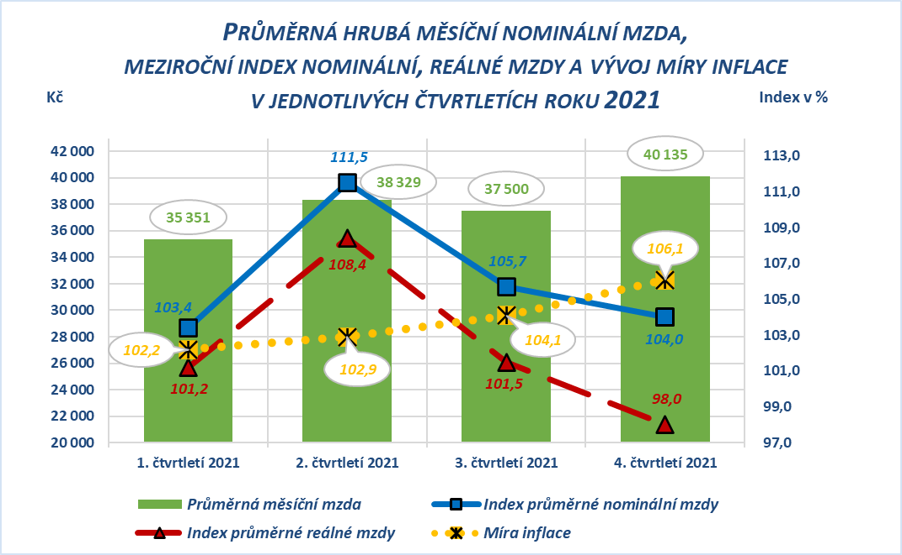
Zpracováno z údajů ČSÚ
K pravidelně publikovaným čtvrtletním údajům ČSÚ o průměrných mzdách patří i medián. Medián mezd (prostřední hodnota mzdového rozdělení), který je odvozen ze statisticko-matematického modelu vycházejícího z výběrového šetření Informačního systému o průměrném výdělku MPSV, dosáhl ve 4. čtvrtletí roku 2021 úrovně 34 360 Kč. Jeho nárůst byl o 0,9 p. b. vyšší než u průměrné mzdy, proti stejnému období předchozího roku tedy vzrostl nominálně o 4,9 %, reálně však poklesl o 1,1 %. Medián mezd byl ve sledovaném období nižší o 5 775 Kč než průměrná mzda. Medián mezd žen činil 31 720 Kč, medián mezd mužů byl o 5 072 Kč vyšší a dosáhl 36 792 Kč.
Výše průměrné měsíční mzdy zaměstnanců pracujících v malých firmách (subjekty s méně než 20 zaměstnanci) v roce 2021 činila 27 815 Kč, tj. 73,5 % celospolečenského výdělkového průměru, v porovnání se stejným obdobím roku 2020 došlo v důsledku vyšší dynamiky mezd v malých firmách ke zvýšení tohoto ukazatele (o 0,5 p. b.) – viz tabulku č. 3 v příloze.
Čistá (nominální) průměrná mzda (podle propočtů MPSV) zaznamenala v důsledku nárůstu slevy na poplatníka a slevy na dvě a více vyživovaných dětí vyšší meziroční nárůst než průměrná nominální hrubá mzda v národním hospodářství (před zdaněním) jak u zaměstnanců bez dětí, tak i u zaměstnanců s dětmi. Zatímco zvýšení hrubé mzdy představovalo 2 177 Kč (6,1 %), čistá mzda se zvýšila o 3 673 Kč, tj. o 13,8 % u bezdětného zaměstnance, o 13,2 % u zaměstnance s jedním dítětem, o 12,4 % u zaměstnance se dvěma dětmi a o 11,6 % u zaměstnance se třemi a více dětmi.
Vývoj mezd v roce 2021 charakterizovaly zejména následující skutečnosti:
- téměř dvojnásobné meziroční zvýšení dynamiky růstu průměrné nominální mzdy v národním hospodářství,
- vliv „protikoronavirových opatření“ na mzdový vývoj,
- zvýšení kupní síly výdělků zaměstnanců, které však bylo (po jejím poklesu v roce 2020) druhé nejnižší od roku 2013,
- žádoucí předstih růstu produktivity práce před vykazovanou dynamikou mezd,
- mírné snížení jak meziodvětvové (na makroúrovni), tak i územní diferenciace mezd zaměstnanců,
- rovněž i mírné snížení, resp. stagnace mzdové diferenciace na úrovni jednotlivých zaměstnanců (na mikroúrovni).
Nárůst průměrné reálné hodnoty mezd (o 2,2 %) byl vyšší o 2,3 p. b. proti dynamice ve stejném období roku 2020. Na koupěschopnou poptávku v porovnání s předchozím obdobím působila jak vyšší nominální dynamika mezd (o 3,0 p. b.), tak i vyšší dynamika spotřebitelských cen (podrobněji viz část 2 materiálu). Zvýšení průměrné reálné mzdy za rok 2021 bylo zaznamenáno v 15 z 19 sledovaných odvětvových agregacích CZ-NACE a v regionálním členění ve všech 14 krajích ČR (viz dále).
Z dostupných údajů o vývoji reálné hrubé mzdy jednotlivých zaměstnanců (srovnání rok 2021 / rok 2020) vyplynulo, že přibližně 18 % z nich zaznamenalo její pokles, u 9 % víceméně stagnovala a u 73 % se zvýšila. Největší relativní zastoupení mezi zaměstnanci s nárůstem reálné mzdy měli zaměstnanci v odvětvích zdravotnictví a zásobování vodou, činnosti související s odpady; v kategoriích zaměstnání pak „provozní zaměstnanci ve službách a obchodě“ a „vědečtí a odborní zaměstnanci“. Mezi zaměstnanci s poklesem reálné mzdy převažovali zaměstnanci v odvětvích kulturní a rekreační činnosti a ve stavebnictví; v kategoriích zaměstnání pak „obsluha strojů a zařízení“ a „vedoucí a řídící pracovníci“.
Přírůstek kupní síly výdělků byl v hodnoceném období nižší než vykázaná produktivita práce. Dynamika úhrnné produktivity práce (v pojetí hrubého domácího produktu ve stálých cenách na 1 pracovníka v národním hospodářství) vzrostla ve sledovaném období meziročně o 3,2 % a byla vyšší o 1,0 p. b. než dynamika průměrné reálné mzdy – vývoj od roku 2011 viz následující graf (podrobný vývoj za jednotlivá čtvrtletí – viz graf č. 3 v příloze):
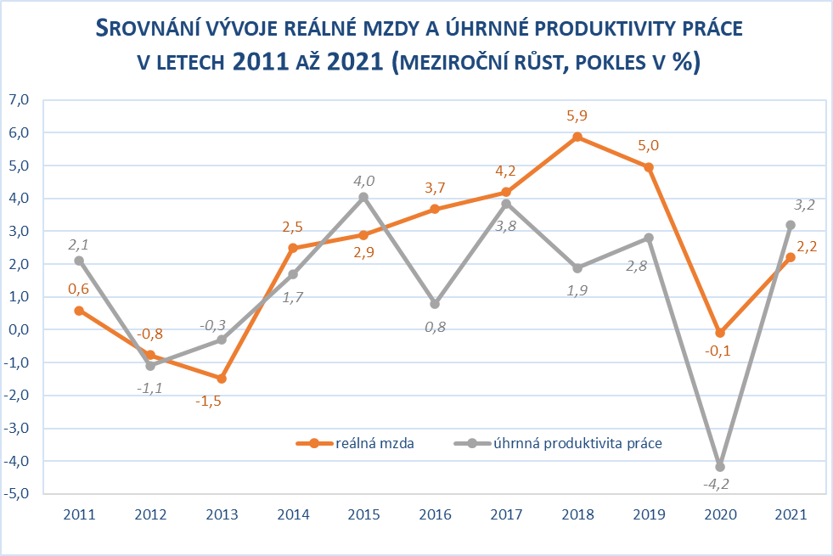
Zpracováno z údajů ČSÚ
Relace produktivity práce a mezd se promítla vcelku pozitivně do vývoje jednotkových mzdových nákladů, které v meziročním pohledu sice nominálně vzrostly o 2,8 %, reálně však poklesly o 1,0 %. Růst mezd tedy nepředstavoval riziko z pohledu udržení konkurenceschopnosti tuzemské produkce.
Reálná hodnota objemu mzdových prostředků zúčtovaných k výplatě vzrostla oproti roku 2020 o 2,3 %; mzdová náročnost HDP (relace objemu mzdových prostředků k objemu hrubého domácího produktu v běžných cenách) ve stejném porovnání poklesla o 0,3 p. b. na 29,6 %.
Část mezd, které svým zaměstnancům dlužili zaměstnavatelé v platební neschopnosti, jim byla vyplacena Úřadem práce ČR na základě zákona č. 118/2000 Sb., o ochraně zaměstnanců při platební neschopnosti zaměstnavatele a o změně některých zákonů, ve znění pozdějších předpisů. Celkem bylo takto k 31. 12. 2021 poskytnuto 155,6 mil. Kč (o 118,3 mil. Kč méně než ke konci předchozího roku), z toho nejvíce v hl. m. Praze (81,9 mil. Kč), Jihomoravském kraji (15,2 mil. Kč), Moravskoslezském kraji (11,3 mil. Kč), Plzeňském kraji (10,2 mil. Kč), Karlovarském a Pardubickém kraji (oba shodně 6,7 mil. Kč).
Meziroční nárůst průměrného nominálního platu v odvětvích tzv. veřejné služby a správy byl v roce 2021 vedle výše zmiňovaných mimořádných covidových odměn zdravotníkům významně ovlivněn zvýšením platových tarifů od 1. ledna loňského roku u lékařských a nelékařských zdravotnických pracovníků, sociálních pracovníků a zaměstnanců v sociálních službách (o 10 %); a dále nárůstem platových tarifů pedagogických pracovníků v regionálním školství (o 4 %). Výše uvedené se promítlo ve zvýšení průměrného platu zaměstnanců příslušných odvětví. Nejvyšší meziroční vzestup průměrného nominálního výdělku byl tak zaznamenán v odvětvích „zdravotní a sociální péče“ (o 12,2 %) a „vzdělávání“ (o 7,0 %). Ve zdravotnických zařízeních, jejichž zřizovatelem jsou kraje nebo města, byl zaznamenán o 1,3 p. b. vyšší relativní nárůst průměrného platu (11,6 %) než ve státem zřizovaných zdravotnických zařízeních (10,3 %) – podrobně viz tabulku č. 4 v příloze.
Na nárůst průměrné mzdy v soukromé sféře působily v roce 2021 především tyto základní faktory:
- vybraná omezení ekonomické aktivity ve službách a řadě podniků v souvislosti s přetrvávající pandemií viru SARS-CoV-2,
- mírný nárůst zaměstnanosti a pokles nezaměstnanosti; podíl nezaměstnaných osob k 31. 12. 2021 činil 3,5 % (k 31. 12. 2020 byl o 0,5 p. b. vyšší, tj. 4,0 %).
Ze statistik o průměrném evidenčním počtu zaměstnanců na přepočtené počty (dle Podnikové statistiky o mzdách a zaměstnancích, jedná se o druhý nejvýznamnější zdroj dat, který se však liší od Výběrových šetření pracovních sil) je patrné mírné meziroční zvýšení zaměstnanců o 3,3 tis. (o 0,1 %). V detailnějším odvětvovém členění byly ve vývoji počtu zaměstnanců patrny rozdíly. Nárůst zaměstnanců zaznamenalo jedenáct odvětví. Z nich největší a nejvýznamnější absolutní nárůst zaměstnanců byl vykázán v odvětví „vzdělávání“ o 7,2 tis. (tj. o 2,3 %), odvětví „velkoobchod a maloobchod; opravy a údržba motorových vozidel“ o 5,8 tis. a odvětví „zdravotní a sociální péče“ o 4,8 tis. Naopak pokles zaměstnanosti byl zaznamenán v ostatních osmi odvětvích. Nejvíce v důležitém odvětví „zpracovatelský průmysl“ o 7,3 tis. (tj. o 0,7 %), dále v odvětví „doprava a skladování“ o 4,7 tis., v odvětví „ubytování, stravování a pohostinství“ rovněž o 4,7 tis. a v odvětví „těžba a dobývání“ o 3,6 tis.
Z hlediska odvětvového členění (podle Klasifikace ekonomických činností CZ-NACE) dosáhla v roce 2021 nejvyšší nominální průměrné mzdy tradičně odvětví „informační a komunikační činnosti“ (64 916 Kč), odvětví „peněžnictví a pojišťovnictví“ (61 159 Kč) a odvětví „výroba a rozvod elektřiny, plynu, tepla a klimatizovaného vzduchu“ (54 876 Kč). Celorepublikový průměr (37 839 Kč) byl překročen rovněž v odvětvích „zdravotní a sociální péče“ (46 073 Kč), „profesní, vědecké a technické činnosti“ (44 868 Kč), „veřejná správa a obrana; povinné sociální zabezpečení“ (41 187 Kč), „vzdělávání“ (40 677 Kč) a „těžba a dobývání“ (39 645 Kč). Nejnižší průměrná mzda byla v odvětvích „ubytování, stravování a pohostinství“ (21 429 Kč), „administrativní a podpůrné činnosti“ (26 295 Kč) a „ostatní činnosti“ – tj. např. činnosti podnikatelských, zaměstnavatelských a profesních organizací a odborových svazů, opravy počítačů a komunikačních zařízení a výrobků pro osobní potřebu, praní a chemické čištění, kadeřnické, kosmetické činnosti, pohřební služby apod. (28 189 Kč). Podrobný přehled o výši průměrných mezd ve všech 19 sekcích CZ-NACE je uveden v následujícím grafu a tabulce č. 5 v příloze.
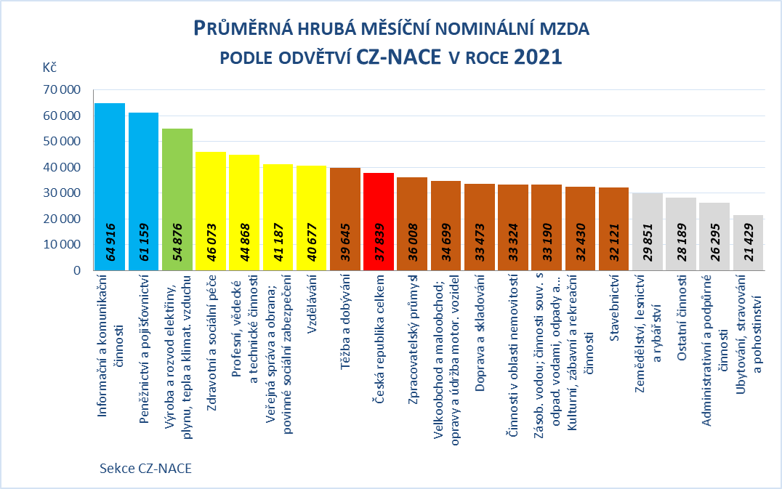
Zpracováno z údajů ČSÚ
Přestože všechna odvětví národního hospodářství zaznamenala v roce 2021 zvýšení průměrné nominální mzdy, byla dynamika průměrných výdělků v jednotlivých odvětvích poměrně dost diferencovaná. Intenzivnější nárůst průměrné mzdy vykázaly zejména odvětví s dlouhodobě nízkou absolutní úrovní výdělků; mzdový vývoj v odvětví „zdravotní a sociální péče“ byl výrazně ovlivněn vyplacením „koronavirových“ odměn ve 2. čtvrtletí loňského roku zaměstnancům tohoto odvětví. K největšímu nárůstu došlo v odvětvích „činnosti v oblasti nemovitostí“ (nominálně o 13,7 %, reálně o 9,5 %), „zdravotní a sociální péče“ (nominálně o 12,2 %, reálně o 8,1 %), „ostatní činnosti“ (nominálně o 8,6 %, reálně o 4,6 %), „ubytování, stravování a pohostinství“ (nominálně o 7,7 %, reálně o 3,8 %) a dále ještě v odvětví „administrativní a podpůrné činnosti“ (nominálně o 7,4 %, reálně o 3,5 %). Nejnižší nominální nárůst, který se promítnul v reálném poklesu průměrné mzdy, byl zaznamenán v odvětvích „veřejná správa a obrana; povinné sociální zabezpečení“ (nominálně nárůst o 1,3 %, reálně pokles o 2,4 %), „kulturní, zábavní a rekreační činnosti“ (nominálně nárůst o 2,2 %, reálně pokles o 1,5 %), „peněžnictví a pojišťovnictví“ (nominálně nárůst o 3,0 %, reálně pokles o 0,8 %) a „stavebnictví“ (nominálně nárůst o 3,7 %, reálně pokles o 0,1 %).
Meziodvětvová mzdová diferenciace v roce 2021 poklesla; variační koeficient průměrných mezd (podle sekcí CZ-NACE) se snížil o 0,9 p. b. na 29,0 %.
Výše průměrné mzdy se výrazně lišila i podle velikosti organizace (zpravodajské jednotky); čím více bylo ve firmě nebo podniku zaměstnanců, tím vyšší byla průměrná mzda. V podnicích do 19 zaměstnanců (velikostní kategorii s druhým nejvyšším celkovým počtem zaměstnanců) byla průměrná mzda nejnižší a činila 27 815 Kč (cca 74 % průměrné mzdy v celém národním hospodářství). Naopak nejvyšší průměrná mzda 45 327 Kč (téměř 120 % průměrné mzdy v celém národním hospodářství) byla vyplacena zaměstnancům v organizacích s 1 000 a více zaměstnanci. V této velikostní kategorii pracoval největší počet zaměstnanců – 998,8 tis. (dle údajů z podnikového výkaznictví ČSÚ; přepočteno na plně zaměstnané). K nejvyššímu nárůstu průměrné mzdy (nominálně o 7,4 %) došlo u zaměstnavatelů o velikosti 250 až 499 zaměstnanců, následovaly subjekty se 100 až 249 zaměstnanci (nominální nárůst průměrné mzdy o 7,1 %). Nejnižší nárůst průměrné mzdy (nominálně o 4,9 %) vykázaly největší zaměstnavatelé (tj. s 1 000 a více zaměstnanci). U všech velikostních kategorií ekonomických subjektů, resp. jejich zaměstnanců došlo k růstu reálné průměrné mzdy (od 1,1 % do 3,5 %). Ve srovnání s rokem 2020 došlo u malých a středně velkých zpravodajských jednotek k nárůstu počtu zaměstnanců. Nepříznivá situace byla u firem s 250 až 499, resp. s 1 000 a více zaměstnanci a dále ještě u subjektů s 500 až 999 zaměstnanci, neboť v těchto velikostních kategoriích došlo ke snížení počtu zaměstnanců o 6,4 tis., resp. o 3,3 tis., resp. o 0,6 tis. – podrobněji viz tabulku č. 6 v příloze.
Z následující mapy (grafu) je patrné výdělkové dominantní postavení hl. m. Prahy (s odstupem následovaným Středočeským krajem). Tradičně je zde dosahováno nejvyšší průměrné mzdy. I přes její opětovný nízký nárůst dosáhla výše 46 152 Kč. Hl. m. Praha je regionem, který úrovní průměrné mzdy převyšuje celorepublikový průměr, a to o cca 22 % (o 8 313 Kč). Ve všech krajích (členění podle klasifikace územních statistických jednotek CZ-NUTS) došlo ke zvýšení průměrné nominální mzdy, a to v intervalu od 5,2 % do 7,4 %. Hranici 38 300 Kč překročil kraj Středočeský. Průměrný výdělek v intervalu 35 800 - 37 100 Kč měli zaměstnanci pracující v Královéhradeckém, Plzeňském a Jihomoravském kraji. Nejčetnější zastoupení měl interval 34 500 - 35 800 Kč (5 krajů) – Olomoucký, Jihočeský, Liberecký, Ústecký kraj a Kraj Vysočina. Nejnižší průměrná mzda, tj. 33 165 Kč, byla zaznamenána v Karlovarském kraji (cca 88 % celorepublikového průměru).
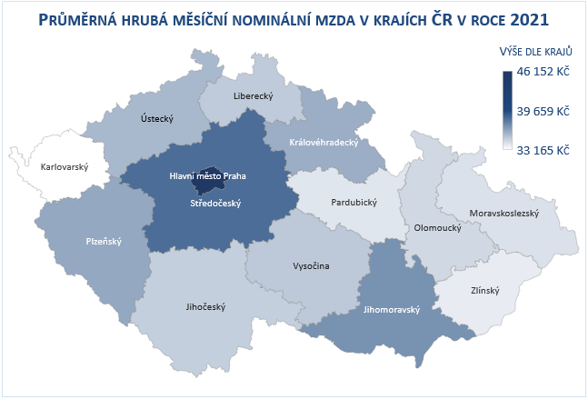
Zpracováno z údajů ČSÚ
Diferenciace extrémních mzdových hladin na úrovni krajů se zvýšila o 327 Kč na 12 987 Kč (hl. m. Praha x Karlovarský kraj). Hodnota variačního koeficientu v tomto členění však naopak klesla z 9,0 % (v roce 2020) na 8,6 % v roce 2021. Nejvýznamnější relativní vzestup průměrné nominální mzdy vykázaly Zlínský kraj (o 7,4 %), Kraj Vysočina (7,1 %), Královéhradecký (o 6,9 %) a Moravskoslezský kraj (o 6,7 %), naopak nejnižší nárůst byl ve Středočeském kraji (o 5,2 %), hl. m. Praze a v Plzeňském kraji (oba shodně o 5,3 %). Ve všech regionech vzrostla průměrná reálná mzda (v rozsahu 1,3 % až 3,5 %) – viz tabulku č. 7 v příloze.

1. 2. 1 Poznatky ze šetření Informačního systému o průměrném výdělku
Důležitým zdrojem informací o pracovních příjmech, resp. výdělcích jednotlivých zaměstnanců v ČR, které doplňují údaje ČSÚ, jsou data získaná z pravidelného statistického šetření o průměrném výdělku (ISPV). Na rozdíl od podnikového výkaznictví ČSÚ, které vychází z údajů o evidenčním počtu zaměstnanců a vyplacených mzdách za ekonomický subjekt, jehož účelem je makroekonomický pohled na mzdy, ISPV poskytuje data o mzdové úrovni jednotlivých skupin zaměstnanců i podle profesní struktury (včetně rozdělení na ženy a muže). Ve výsledcích o průměrných mzdách ČSÚ a ISPV jsou rozdíly, které vyplývají zejména z odlišné metodiky šetření a z rozdílného způsobu přepočtu zaměstnanců apod.
Z výstupů šetření ISPV lze porovnat výdělkovou úroveň žen a mužů. Průměrná mzda mužů dosáhla v roce 2021 výše 43 785 Kč a průměrná mzda žen 37 125 Kč. Dynamika růstu průměrné mzdy žen byla v hodnoceném období o 1,2 p. b. vyšší než u mužů a činila 6,2 %. Rozdíl v průměrném výdělku mužů a žen činil 6 660 Kč, relace průměrné mzdy žen k průměrné mzdě mužů dosáhla 84,8 % a byla o 1,1 p. b. vyšší než v roce 2020. Hodnota mediánu mezd mužů činila ve sledovaném období 37 070 Kč a mediánu mezd žen 32 800 Kč. Porovnání založené na posouzení vývoje relace mediánové hodnoty výdělků žen a mužů představovalo 88,5 % (absolutní rozdíl 4 270 Kč, což bylo o 2 390 Kč méně než v případě průměru).
V zásadě mírné snížení, resp. stagnaci rozsahu mzdové diferenciace na nejnižší úrovni jednotlivých zaměstnanců (v roce 2021 ve srovnání s rokem 2020) signalizuje vývoj hodnoty většiny základních diferenciačních charakteristik popsaných v následující tabulce (vlastní propočty MPSV z dat vybraných organizací).
Ukazatel | rok 2020 | rok 2021
Rozdíl mezi průměrným výdělkem a mediánem (Kč) | 5 441 | 5 608
Podíl zaměstnanců s nižší než průměrnou mzdou (%) | 67,9 | 67,5
Decilový poměr (9. decil : 1. decil) | 3,16 | 3,18
Variační koeficient (%) | 69 | 68
Giniho koeficient | 0,28 | 0,27
Paretův koeficient | 0,37 | 0,36

Podíl zaměstnanců s nižším než průměrným výdělkem z celkového počtu zaměstnanců (oproti stejnému období předchozího roku) se snížil o 0,4 p. b. na hodnotu 67,5 %. Opačně se naopak vyvíjela relace růstu nižších a vyšších výdělků; dynamika výdělku v 1. decilu byla v roce 2021 meziročně o 0,5 p. b. nižší než v 9. decilu.
Medián mzdy v roce 2021 činil 35 169 Kč (ve mzdové sféře 33 552 Kč, v platové sféře 41 921 Kč) a byl oproti hodnotě průměrné měsíční mzdy nižší o 5 608 Kč. V platové sféře představoval tento rozdíl 2 861 Kč; ve mzdové sféře činilo zaostávání mediánu za průměrnou mzdou 6 325 Kč. Z toho vyplývá, že výdělky jednotlivých zaměstnanců ve mzdové sféře na rozdíl od sféry platové byly více diferencované. To bylo ovlivněno zejména vysokou absolutní úrovní vyplácených mezd (včetně prémií, mimořádných odměn a bonusů) vrcholovým manažerům a špičkovým specialistům v tomto sektoru.
Proti posílení mzdové diferenciace působila rovněž i skutečnost, že průměrné (meziroční) tempo růstu výdělků řídících pracovníků a manažerů (klasifikace CZ-ISCO, hlavní třída 1) bylo nižší než průměrná intenzita nárůstu mezd jimi řízených zaměstnanců (o 2,6 p. b.).
V rozložení úrovně mezd zaměstnanců došlo k mírnému posunu směrem k vyšším hodnotám (viz frekvenční graf v rámci vybraných výstupů z Informačního systému o průměrném výdělku v příloze). V nejčetnějším pásmu 28 - 30 tis. Kč pobíralo mzdu celkem 5,8 % zaměstnanců (ve stejném období roku 2020 to bylo 6,4 %). Výdělek nepřekračující 19 000 Kč (tj. úroveň téměř odpovídající 1. decilu) mělo jen 7,7 % zaměstnanců (ve stejném období roku 2020 to bylo přibližně 10,5 %) – ovšem např. v odvětvích „ubytování, stravování a pohostinství“ 38,3 %, „administrativní a podpůrné činnosti“ 26,0 % a „výroba textilií, oděvů, usní a souvisejících výrobků“ 17,8 % zaměstnanců. Mzda převyšující 60 000 Kč (tj. úroveň odpovídající cca 9. decilu) byla vyplacena 11,9 % zaměstnanců (ve stejném období roku 2020 to bylo 10,1 %) – v odvětvích „IT a informační činnosti“ ji však obdrželo 46,2 %, v „peněžnictví a pojišťovnictví“ 36,9 % a v „telekomunikační činnosti“ 34,9 % zaměstnanců.
K nadprůměrně odměňovaným zaměstnancům v roce 2021 patřili např. „nejvyšší představitelé společností“ (s průměrnou mzdou 145 229 Kč), „lékaři specialisté“ (90 541 Kč), „všeobecné sestry se specializací“ (63 700 Kč), „strojní inženýři“ (61 337 Kč) nebo „učitelé na VŠ a VOŠ“ (57 299 Kč). K nejhůře placeným patřili zejména zaměstnanci v profesích „pracovníci ostrahy a bezpečnostních agentur“ (22 250 Kč), „švadleny, šičky, vyšívači a pracovníci v příbuzných oborech“ (21 416 Kč), „uklízeči a pomocníci v hotelích, administrativních, průmyslových a jiných objektech“ (21 217 Kč) nebo „tradiční zpracovatelé textilu, kůží a příbuzných materiálů“ (20 281 Kč).
Čím vyššího vzdělání zaměstnanec dosáhl, tím vyšší měl zpravidla průměrnou mzdu. Např. zatímco zaměstnanec s maturitou pobíral v průměru výdělek (39 817 Kč) téměř ve výši průměrné mzdy, vysokoškolsky vzdělaný zaměstnanec měl ve sledovaném období průměrnou mzdu cca 1,4krát vyšší (její úroveň dosáhla 58 879 Kč). Z hlediska věku patřili k nejlépe placeným zaměstnanci ve věku 30 - 49 let, a to ve všech hlavních vzdělanostních kategoriích s výjimkou zaměstnanců s vysokoškolským vzděláním. V této kategorii byly zároveň zaznamenány největší rozdíly v průměrné mzdě; průměrná mzda vysokoškolsky vzdělaných zaměstnanců ve věku do 29 let činila 42 892 Kč (1,2násobek průměru dané věkové kategorie), ve věku od 30 do 49 let dosáhla 60 823 Kč (1,4násobek) a ve věku nad 50 let dosáhla úrovně 61 697 Kč (1,5násobek).
Statistika výdělků z ISPV poskytuje i zajímavý přehled o mzdách zaměstnanců v ČR podle jejich státního občanství. Absolutně nejvyšší průměrné mzdy 97 958 Kč v roce 2021 v ČR dosáhli zaměstnanci s německým státním občanstvím. Druhou nejlépe placenou skupinou zaměstnanců s průměrnou mzdou 52 236 Kč, avšak cca 1,9krát nižší než nejlépe placení Němci, se stali pracovníci z Ruské federace. Více než tuzemští zaměstnanci si vydělali ještě občané Slovenska (48 521 Kč). Naopak nejnižší průměrnou mzdu 24 702 Kč obdrželi zaměstnanci z Vietnamu, dále rovněž z Mongolska (29 709 Kč) a z Ukrajiny (30 098 Kč), u nichž převažuje výkon manuálních prací. Vezmou-li se v úvahu pouze pracovníci vykonávající manuální práce, patřili k nejhůře odměňovaným občané Vietnamu (průměrná mzda 25 106 Kč), Ukrajiny (27 845 Kč) a Bulharska (28 051 Kč). V nemanuálních profesích byli vedle výše zmíněných německých zaměstnanců (101 531 Kč) nejlépe placeni rovněž občané Rumunska (70 682 Kč) a Polska (61 480 Kč), což bylo dáno pravděpodobně tím, že tito zaměstnanci vykonávali nadstandardně placené řídící, vedoucí a manažerské funkce.
Průměrná mzda zaměstnanců s invalidním důchodem pro invaliditu prvního nebo druhého stupně dosáhla úrovně 28 012 Kč, u zaměstnanců s invalidním důchodem pro invaliditu třetího stupně byla o 1 669 Kč nižší a činila 26 343 Kč (tj. cca 65 % průměrné mzdy všech zaměstnanců).
Podrobné statistiky o výdělcích (včetně mzdové distribuce) jednotlivých skupin zaměstnanců z Informačního systému o průměrném výdělku jsou součástí tabulkové přílohy v samostatné složce na konci materiálu.

1. 3 Sociální příjmy
Míra zatížení hrubého domácího produktu sociálními transfery (relace objemu sociálních příjmů k objemu HDP v běžných cenách) v roce 2021 dosáhla 10,9 %, což bylo o 0,7 p. b. méně než v roce 2020.
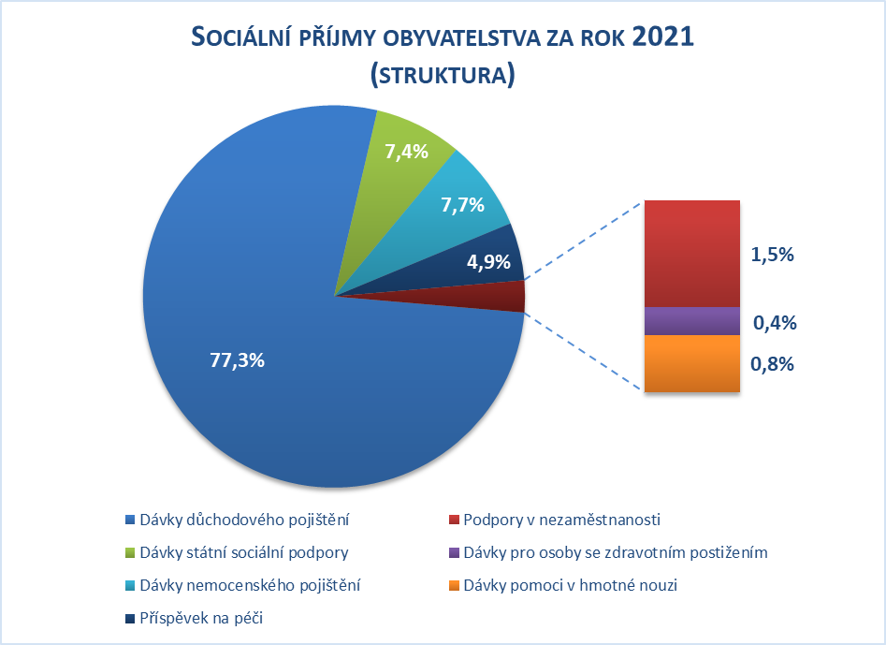
Zpracováno z dat MPSV
Celkový objem sociálních příjmů (druhé nejvyšší složky peněžních příjmů domácností) dosáhl v roce 2021 částky 664,7 mld. Kč a převýšil skutečnost stejného období roku 2020 o 3,3 mld. Kč, tj. o 0,5 % nominálně, reálně došlo k poklesu o 3,2 %. Podíl sociálních příjmů ve struktuře celkových příjmů domácností dosáhl 16,4 % a byl o 1,0 p. b. nižší než v roce 2020. Nárůst byl zaznamenán pouze u dávek pomoci v hmotné nouzi a dávek důchodového pojištění. Příjmy občanů ze všech ostatních sociálních dávek se snížily – viz tabulku č. 8 v příloze. Strukturální rozložení celkových sociálních příjmů domácností znázorňuje předchozí graf.
Dávky důchodového pojištění, na které bylo poskytnuto (bez dávek vyplácených do ciziny) 513,9 mld. Kč, tj. o 10,4 mld. Kč (o 2,1 %) více než ve srovnatelném období roku 2020, se podílely na celkové úrovni sociálních příjmů domácností 77,3 % – viz tabulku č. 8 v příloze. Výdaje související s valorizací důchodů, která proběhla v lednu 2021, činily 27,2 mld. Kč.
Nárůst zaznamenaly výdaje na starobní důchody, které (bez dávek vyplácených do ciziny) vzrostly o 21,0 mld. Kč (o 5,2 %) na 429,2 mld. Kč. Jejich podíl na celkovém objemu výdajů na dávky důchodového pojištění dosáhl 83,5 %. Výdaje na invalidní důchody se (bez dávek vyplácených do ciziny) zvýšily o 1,6 mld. Kč na 52,2 mld. Kč. Vzrostly rovněž výdaje na pozůstalostní důchody, a to o 2,1 mld. Kč na 32,1 mld. Kč.
Průměrná výše (samostatně vypláceného) starobního důchodu se v období leden – prosinec 2021 meziročně zvýšila o 959 Kč (o 6,6 %) na 15 410 Kč a v reálném vyjádření vzrostla o 3,6 % (při použití indexu životních nákladů domácností důchodců 102,9 %), její podíl na průměrné hrubé měsíční nominální mzdě na přepočtené počty zaměstnanců v národním hospodářství se nepatrně zvýšil a představoval 40,7 % – o 0,2 p. b. více než v roce 2020.
V prosinci 2021:
- pobíralo důchod 2 857,6 tis. osob, přičemž jejich počet se meziročně snížil o 23,8 tis. Počet důchodců se starobním důchodem (včetně poměrného starobního) se snížil o 22,7 tis. (o 0,9 %) na 2 377,8 tis. osob, v rámci této skupiny důchodců činil počet důchodců s trvale kráceným předčasným důchodem 666,6 tis. (oproti stejnému období předchozího roku se zvýšil o 15,5 tis., tj. o 2,4 %). Meziročně se snížily počty příjemců invalidních důchodů o 3,0 tis. na 414,6 tis. (o 0,7 %); naopak ke zvýšení došlo u vdovských a vdoveckých důchodů o 0,2 tis. osob (o 0,9 %) a u sirotčího důchodu o 1,6 tis. osob (4,3 %),
- průměrný nominální starobní důchod (vyplácený samostatně) dosáhl 15 453 Kč a převýšil o 951 Kč skutečnost stejného měsíce roku 2020 (viz tabulku č. 9 v příloze). U žen činil 14 080 Kč, čímž představoval 83,1 % průměrného důchodu mužů (16 938 Kč). Průměrná výše trvale kráceného předčasného důchodu byla oproti průměrnému starobnímu důchodu o 1 606 Kč nižší a dosáhla 13 847 Kč (o 893 Kč více než ve srovnatelném období předchozího roku), z toho u mužů 15 252 Kč a u žen 12 562 Kč,
- stejně jako v prosinci 2020 pobírali nejvyšší průměrný starobní důchod občané v hl. m. Praze – 16 392 Kč (nárůst o 1 016 Kč), nejnižší v Karlovarském kraji – 14 875 Kč (nárůst o 879 Kč) – viz graf č. 4 v příloze,
- pobíralo samostatně vyplácený starobní důchod do 10 999 Kč měsíčně 7,9 % osob, ve výši 11 000 – 13 999 Kč měsíčně 25,7 % osob, ve výši 14 000 – 17 999 Kč měsíčně 46,4 % osob, ve výši 18 000 – 21 999 Kč měsíčně 16,5 % osob a 22 000 Kč a více pobíralo 3,5 % důchodců. Rozložení důchodů v jednotlivých pásmech ukazuje následující graf:
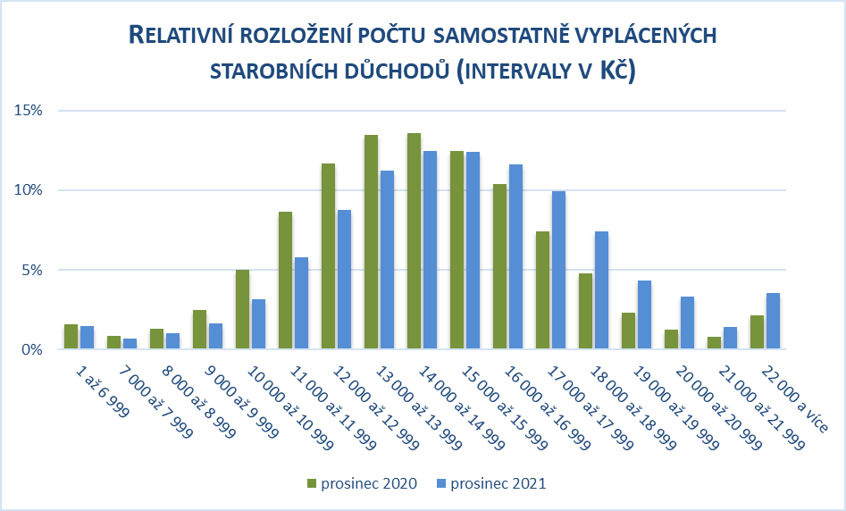
Zpracováno z dat MPSV

- relativní rozložení všech druhů samostatně vyplácených důchodů dle pohlaví zobrazuje graf na následující straně (z 2,9 mil. důchodců bylo 1,2 mil. mužů a 1,7 mil. žen); ve skupinách s důchodem nižším než 16 000 Kč převládaly výrazně ženy, ve skupinách nad 16 000 Kč muži.
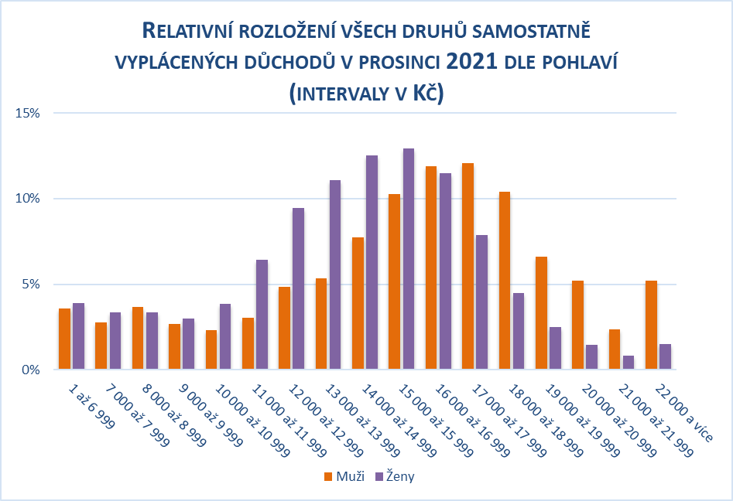
Zpracováno z dat MPSV

V pořadí druhou objemově největší položku sociálních příjmů domácností tvořily dávky nemocenského pojištění (s podílem 7,7 % na celkových sociálních příjmech obyvatel). Touto formou bylo v roce 2021 poskytnuto 51,4 mld. Kč, což bylo o 3,7 mld. Kč (o 6,7 %) méně než ve srovnatelném období předchozího roku – viz tabulku č. 8 v příloze.
Rozhodující dávkou bylo nemocenské, jehož podíl se na dávkách nemocenského pojištění zvýšil o 6,7 p. b. na 66,1 % a objem vynaložených finančních prostředků vzrostl o 1,3 mld. Kč (o 3,9 %) na 34,0 mld. Kč.
Na peněžitou pomoc v mateřství bylo za leden až prosinec 2021 vyplaceno 11,3 mld. Kč, tedy o 0,7 mld. Kč (o 6,9 %) meziročně více. Její podíl na dávkách nemocenského pojištění se zvýšil o 2,8 p. b. na 22,0 %.
Výdaje na ošetřovné se ve sledovaném období snížily o 50,5 % (o 5,8 mld. Kč) na 5,7 mld. Kč.
Výdaje na otcovskou poporodní péči činily 291,5 mil. Kč, což bylo o 22,3 mil. Kč více než v roce 2020.
Na dlouhodobé ošetřovné bylo vyplaceno 157,4 mil. Kč (meziroční nárůst o 19,7 mil. Kč, tj. o 14,3 %).
Na vyrovnávací příspěvek v těhotenství a mateřství bylo vyplaceno 6,1 mil. Kč (o 7,6 % méně než v roce 2020) – viz tabulku č. 15 v příloze.

Na dávkách státní sociální podpory, dávkách pěstounské péče a na náhradní výživné bylo vyplaceno 48,9 mld. Kč a byly tak s podílem 7,4 % třetí nejvýznamnější složkou sociálních příjmů domácností. V hodnoceném období bylo touto formou vyplaceno meziročně o 2,9 mld. Kč méně finančních prostředků (o 5,5 %) než ve stejném období předchozího roku – viz tabulky č. 8 a 10 v příloze.
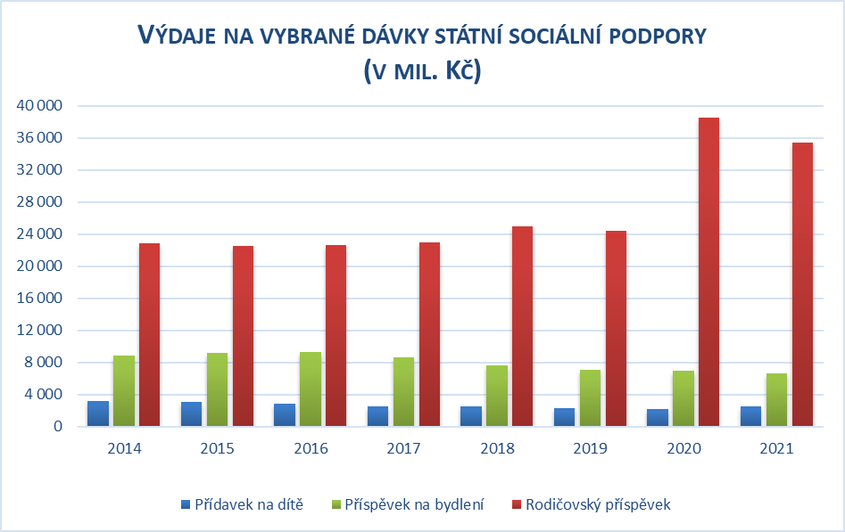
Zpracováno z dat MPSV
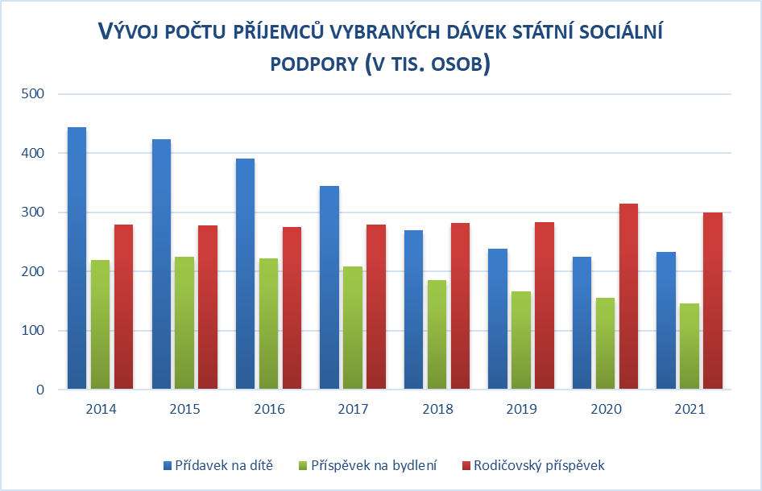
Zpracováno z dat MPSV
Výdaje na rozhodující dávku tohoto systému – rodičovský příspěvek (s podílem 72,6 % na celkovém objemu těchto dávek) se snížily o 3,1 mld. Kč (o 8,0 %) na 35,4 mld. Kč. Průměrný počet měsíčně vyplácených dávek klesl o 4,7 %, tj. o 14,9 tis. na 299,7 tis. – viz tabulky č. 10 – 12 v příloze.
Snížily se výdaje na příspěvek na bydlení (jehož podíl na celkové výši výdajů na dávky státní sociální podpory činil ve sledovaném období 13,5 %). Bylo na něj vynaloženo 6,6 mld. Kč, tj. o 4,8 % (o 0,3 mld. Kč) méně při sníženém počtu v průměru měsíčně vyplácených dávek (o 6,4 %, tj. o 9,9 tis.) na 146,0 tis., jejichž průměrná výše vzrostla z 3 730 Kč na 3 803 Kč (o 1,9 %); nejvyšší byla v hl. m. Praze (5 009 Kč), nejnižší ve Zlínském kraji (3 003 Kč) – viz tabulky č. 10 – 13 v příloze.
Na dávky pěstounské péče (podíl 8,4 % na celkovém objemu dávek státní sociální podpory) bylo poskytnuto o 2,8 % (o 0,1 mld. Kč) meziročně více, tedy 4,1 mld. Kč. Průměrný počet vyplácených dávek se zvýšil o 1,0 % (na 31,2 tis.) – viz tabulky č. 10 – 12 v příloze.
Formou přídavku na dítě (s podílem 5,2 % na celkovém objemu dávek státní sociální podpory) bylo vyplaceno 2,6 mld. Kč, tj. o 20,0 % více než ve stejném období předchozího roku. Průměrný měsíční počet vyplácených dávek ve sledovaném období meziročně vzrostl o 3,6 % – viz tabulky č. 10 – 12 v příloze. K uvedeným nárůstům došlo především z důvodu zvýšení této dávky a rozšíření počtu příjemců v souvislosti s úpravou hranice příjmů pro nárok na dávku od 1. 7. 2021.
U porodného bylo vyčerpáno 96,5 mil. Kč, tj. o 8,4 % méně než ve stejném období předchozího roku – viz tabulky č. 10 a 11 v příloze.
Na náhradní výživné (dávka zavedena k 1. 7. 2021) bylo vyplaceno 36,3 mil. Kč.
Podle územního členění připadla nejvyšší částka poskytnutá prostřednictvím dávek státní sociální podpory a dávek pěstounské péče na 1 obyvatele v Moravskoslezském a Ústeckém kraji, nejnižší ve Zlínském a Plzeňském kraji a v kraji Vysočina – viz tabulku č. 14 v příloze.

Další významnou složkou sociálních příjmů domácností byl příspěvek na péči s podílem 4,9 % na celkových sociálních příjmech obyvatel – viz tabulku č. 8 v příloze. V hodnoceném období bylo takto čerpáno 32,7 mld. Kč, což bylo o 1,1 % (o 0,4 mld. Kč) meziročně méně. Nejvyšší nárůst výdajů na příspěvek na péči byl zaznamenán v hl. m. Praze (o 1,3 %), naopak nejvýraznější pokles v Pardubickém kraji (o 4,3 %) – viz tabulku č. 16 v příloze.
Měsíčně bylo v průměru vyplaceno 357,6 tis. dávek, tedy o 8,9 tis. (o 2,4 %) méně než v roce 2020, z toho 31,8 tis. (8,9 %) dětem do 18 let a 325,8 tis. (91,1 %) osobám ve věku 18 let a starším. V I. stupni závislosti bylo čerpáno 98,7 tis. (27,6 %), ve II. stupni 113,3 tis. (31,7 %), ve III. stupni 91,9 tis. (25,7 %) a ve IV. stupni 53,7 tis. dávek (15,0 %). Meziroční nárůst průměrného počtu vyplácených příspěvků byl zaznamenán pouze ve III. stupni.
Prostředky vyplacené formou podpory v nezaměstnanosti se podílely na celkových sociálních příjmech domácností 1,5 %. V lednu – prosinci 2021 na ně bylo vyčerpáno 10,0 mld. Kč při meziročním poklesu o 5,3 % (o 0,6 mld. Kč) – viz tabulku č. 8 v příloze.
Ve sledovaném období se zvýšil průměrný podíl nezaměstnaných osob o 0,3 p. b. na 3,8 %. Průměrný počet evidovaných nezaměstnaných se zvýšil o 20,8 tis. na 280,0 tis., naopak k poklesu došlo u průměrného počtu evidovaných nezaměstnaných s nárokem na podporu o 5,6 tis. na 85,3 tis. Podíl žen pobírajících podporu v nezaměstnanosti na celkovém počtu uchazečů s podporou činil 54,3 % (o 3,1 p. b. více než v roce 2020). Na jedno volné pracovní místo připadalo 0,8 uchazeče (stejně jako v roce 2020).
Průměrná výše podpory v nezaměstnanosti se ve sledovaném období zvýšila o 267 Kč na 8 801 Kč, u mužů činila 9 926 Kč a u žen 7 853 Kč.
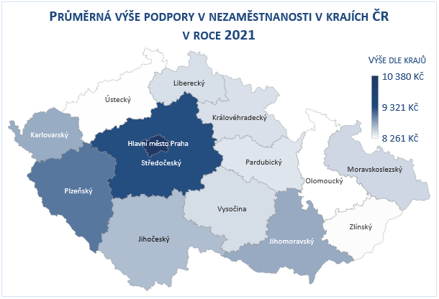
Zpracováno z dat MPSV
Meziroční nárůst průměrné měsíční výše podpory byl zaznamenán ve všech krajích ČR. Nejnižší průměrnou podporu vykázaly Olomoucký (8 261 Kč) a Ústecký kraj (8 266 Kč), nejvyšší hl. m. Praha (10 380 Kč) – viz grafické vyjádření na předchozí straně a tabulku č. 17 v příloze.

Dávky pomoci v hmotné nouzi byly čerpány ve výši 5,2 mld. Kč. V porovnání s množstvím prostředků poskytnutých touto formou v lednu – prosinci 2020 se jednalo o jejich nárůst (o 9,3 %, tj. o 0,4 mld. Kč) – viz tabulky č. 8 a 18 v příloze. Vývoj výdajů na jednotlivé dávky ukazuje následující graf:
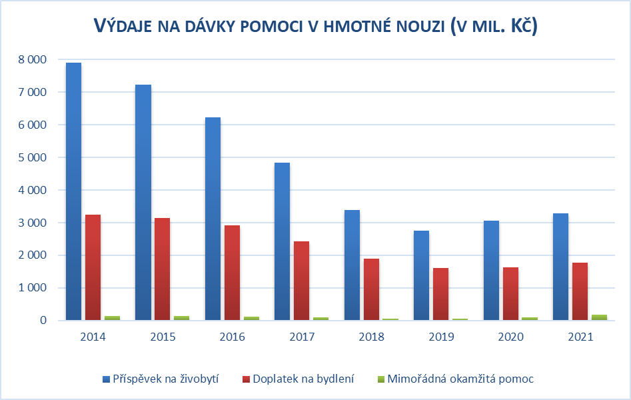
Zpracováno z dat MPSV
Výdaje na příspěvek na živobytí (jejichž podíl činil ve sledovaném období 62,8 % z úhrnného objemu prostředků na dávky pomoci v hmotné nouzi) vzrostly na 3,3 mld. Kč a byly oproti skutečnosti předchozího roku o 0,2 mld. Kč (o 7,0 %) vyšší. Meziročně se zvýšily ve všech krajích – viz tabulku č. 19 v příloze. Průměrný měsíční počet dávek se zvýšil o 3,5 tis. (o 5,7 %) na 65,1 tis. – viz tabulku č. 20 v příloze. Zhruba 51 % (o 1,8 p. b. více než v roce 2020) z celkového počtu dávek přiznaných za minulý rok připadlo na domácnosti jednotlivců, 11,3 % (o 0,8 p. b. méně) na domácnosti s 5 a více členy. Průměrná výše vyplacené dávky činila cca 4 233 Kč.
Na doplatku na bydlení, který představoval 33,7 % z úhrnu dávek pomoci v hmotné nouzi, bylo vyplaceno 1,8 mld. Kč (o 0,1 mld. Kč, tj. o 8,5 % více než ve stejném období roku 2020). K nejvyššímu nárůstu výdajů na tuto dávku došlo v hl. m. Praze (o 38,2 %), naopak k nejvýraznějšímu poklesu v kraji Olomouckém (o 3,8 %). Došlo ke zvýšení počtu příjemců této dávky i k nárůstu její průměrné výše. V průměru bylo za leden až prosinec 2021 vyplaceno 34,9 tis. dávek, tj. o 2,1 tis. (o 6,4 %) více než za stejné období roku 2020 – viz tabulky č. 19 a 20 v příloze. Z hlediska struktury domácností bylo za minulý rok vyplaceno 51,6 % dávek domácnostem jednotlivců, domácnostem s 5 a více členy 10,1 % dávek. Průměrná výše dávky činila 4 195 Kč (o 68 Kč meziročně více).
Také výdaje na mimořádnou okamžitou pomoc se oproti roku 2020 zvýšily. Bylo na ni vyplaceno 182,8 mil. Kč, tj. o 104,5 % (o 93,4 mil. Kč) více – viz tabulku č. 18 v příloze.

Dávky pro osoby se zdravotním postižením se podílely na celkových sociálních příjmech domácností pouze 0,4 %. Bylo na nich vyplaceno 2,6 mld. Kč (o 2,5 % méně než v roce 2020). V průběhu roku 2021 bylo vyplaceno 6,3 tis. příspěvků na zvláštní pomůcku (z hlediska typu pomůcky bylo nejvíce příspěvků vyplaceno na motorové vozidlo – 2,4 tis.) v úhrnné výši 0,9 mld. Kč (o 1,3 % méně). Příspěvků na mobilitu bylo čerpáno v průměru měsíčně 254,7 tis. a bylo na ně vyplaceno za leden až prosinec 2021 celkem 1,7 mld. Kč (o 3,2 % méně) – viz tabulku č. 21 v příloze.

1. 4 ostatní příjmy
Podíl „ostatních“ příjmů (tj. těch, jež nemají charakter příjmů ze závislé pracovní činnosti nebo sociálních příjmů) na celkových příjmech domácností (v makroekonomickém pohledu) představoval přibližně 38 – 39 % (zhruba o 1 p. b. více než v roce 2020). Jejich absolutní objem lze na základě dostupných údajů o výši jednotlivých hlavních položek spadajících do této příjmové skupiny odhadnout na cca 1 560 – 1 570 mld. Kč.
Nejdůležitějšími položkami příjmů (statisticky zařazenými do kategorie „ostatních“) jsou zejména:
- příjmy z (drobného) podnikání,
- příjmy z majetku (pronájmy, prodeje, dividendy z cenných papírů, renty apod.),
- přijaté půjčky,
- příjmy z pojištění,
- přijaté úroky z vkladů, půjček, dluhopisů,
- příjmy ze zahraničí,
- dary, výhry, stipendia, výživné,
- příjmy z dědictví,
- příjmy z tzv. šedé („stínové“) ekonomiky.
Povaha těchto příjmů objektivně neumožňuje komplexní (statistickou) kvantifikaci úrovně a vývoje všech jejich výše uvedených druhů. S využitím dat čerpaných ze statistiky národních účtů ČSÚ a evidence ČNB lze konkrétně specifikovat pouze některé (často do určité míry agregované) klíčové položky (data představují celkové objemy):
- hrubý smíšený důchod (vč. hrubého provozního přebytku) – zahrnující především zisk drobných podnikatelů z výrobních činností a poskytovaných služeb (včetně jejich pracovních důchodů) a rovněž odhadované příjmy ze „šedé“ ekonomiky ve výši několika desítek miliard korun – představoval 913,6 mld. Kč a meziročně (nominálně) vzrostl o 9,4 % (+78,3 mld. Kč),
- důchody z vlastnictví činily 168,9 mld. Kč (proti roku 2020 nominální pokles o 5,7 %); v jejich rámci došlo k reálnému poklesu u přijatých úroků (představovaly celkem 28,8 mld. Kč, -15,0 %); reinvestovaných zisků z přímých zahraničních investic (50,6 mld. Kč, -18,9 %); ostatních důchodů z investic (21,4 mld. Kč; -10,7 %) a důchodů z půdy (renty 12,1 mld. Kč, reálný pokles o 2,2 %); reálný nárůst byl zaznamenán pouze u rozdělovaných důchodů společností (+4,9 %) – jde hlavně o dividendy a jiné důchody z rozdělovaného zisku (celkem činily 56,1 mld. Kč),
- tzv. ostatní běžné příjmy (transfery) v celkové výši 303,1 mld. Kč meziročně poklesly o 1,8 % (v roce 2020 proti roku 2019 poklesly o 8,8 %); z toho 27,0 mld. Kč představovaly náhrady z neživotního pojištění (ve srovnání s rokem 2020 to znamenalo reálný nárůst jejich objemu o 7,4 %) a 276,0 mld. Kč „jiné“ běžné transfery (mj. výhry, stipendia, výživné, dary, převody ze zahraničí a příjmy plynoucí z odškodnění obětí nacistické perzekuce, účastníků zahraničního a národního odboje a politických vězňů); jejich objem v reálném vyjádření poklesl o 6,6 %.

2. Spotřebitelské ceny a životní náklady
Průměrná meziroční míra cenové inflace domácností celkem byla v roce 2021 o 0,6 p. b. vyšší než předchozí rok a činila 3,8 %.
Jak ukazuje následující graf, mírně příznivější vývoj cen byl častěji v posledních letech vykázán u životních nákladů domácností důchodců. Rovněž v roce 2021 byl index nižší než u domácností celkem (o 0,9 p. b.).
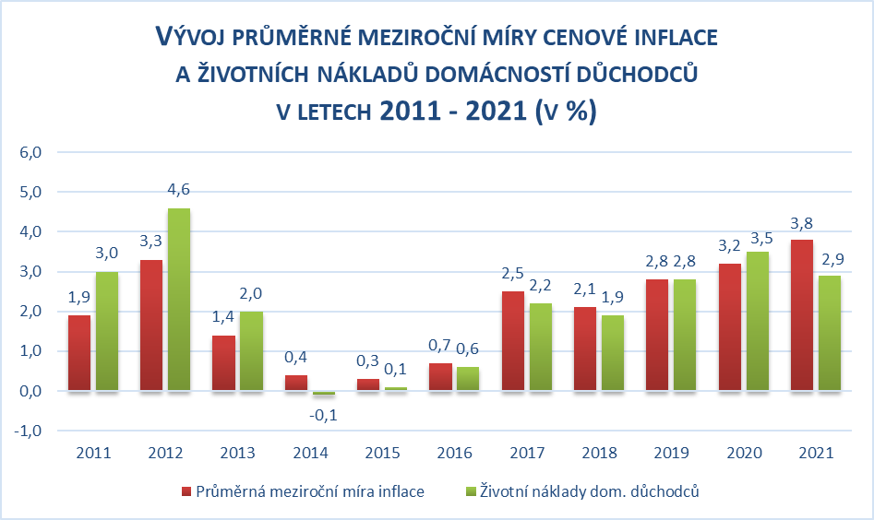
Zpracováno z dat ČSÚ
V porovnání prosinec 2021 / prosinec 2020 vzrostla úhrnná cenová hladina o 6,6 % (viz tabulku č. 22 v příloze).
Ve čtvrtém čtvrtletí 2021 vzrostly náklady domácností oproti třetímu čtvrtletí o 1,6 %. Zejména se jednalo o mezičtvrtletní zvýšení cen v oddílech doprava (o 4,6 %), odívání a obuv (o 7,7 %) a bydlení (o 1,6 %). Rovněž v prvních třech čtvrtletích byl zaznamenán mezičtvrtletní cenový růst. V prvním čtvrtletí došlo ke zvýšení spotřebitelských cen o 1,4 %, v druhém a třetím čtvrtletí o 1,0 %, resp. o 2,0 %.
K meziročnímu přírůstku úhrnného indexu spotřebitelských cen přispěly (vzhledem k výše uvedeným skutečnostem) jednotlivé agregované oddíly spotřebního koše následovně:
Rozklad úhrnného meziročního indexu spotřebitelských cen  v roce 2021 | 3,8 %
Pořadí oddílů podle výše vlivu (v procentních bodech):
Doprava | +0,9
Alkoholické nápoje, tabák | +0,7
Bydlení, voda, energie, paliva | +0,7
Odívání a obuv | +0,3
Rekreace a kultura | +0,3
Stravování a ubytování | +0,3
Bytové vybavení, zařízení domácnosti, opravy | +0,2
Ostatní zboží a služby | +0,2
Potraviny, nealkoholické nápoje | +0,1
Zdraví | +0,1
Pošty a telekomunikace | 0,0
Vzdělávání | 0,0
Zpracováno z dat ČSÚ

Z přehledu je zřejmé, že největší vliv na růst cenové hladiny v roce 2021 měl oddíl doprava (ceny pohonných hmot a olejů vzrostly o 14,6 %, ceny automobilů o 7,3 %). Rovněž došlo ke zvýšení cen v oddílech bydlení (viz dále v textu) a alkoholické nápoje, tabák (zejména vlivem zvýšení cen tabákových výrobků o 13,1 %). Vyšší náklady měly domácnosti například také v oddílech odívání a obuv, rekreace a kultura a stravování a ubytování.
Meziroční vývoj regulovaných cen byl v prvních třech čtvrtletích téměř bez změny, ve čtvrtém čtvrtletí 2021 byl však zaznamenán pokles o 1,0 %.
V roce 2021 se na růstu cen v oddíle potraviny a nealkoholické nápoje o 0,8 % podílely nejvíce ceny pekárenských výrobků a obilovin (o 1,9 %). Dále také došlo k nárůstu cen sýrů a tvarohů (o 1,7 %), jogurtů (o 0,9 %), másla (o 6,7 %) či cukru (o 4,3 %). V minulém roce naopak v průměru poklesly například ceny masa (o 1,8 %).

Růst cen v oblasti bydlení byl v průběhu roku 2021 postupně zrychlující. Ceny nájemného z bytu se zvýšily o 2,4 %, vodného o 4,3 %, stočného o 4,4 % a imputovaného nájemného o 7,0 %. Naopak (i vlivem dočasného odpuštění DPH) poklesly ceny elektřiny o 4,3 % a zemního plynu o 4,7 %. V průměru byly ceny v oddíle bydlení meziročně vyšší o 2,8 % (v roce 2020 to bylo o 2,9 %) – příslušné indexy jsou součástí tabulky č. 23 v příloze.

Životní náklady domácností důchodců vzrostly v roce 2021 o 0,6 p. b. méně než v předcházejícím roce a index spotřebitelských cen domácností důchodců se v průměru za celý rok zvýšil o 2,9 %. Při srovnání s celkovým indexem domácností se důchodcům mírně více zvýšily náklady v oddílech potraviny a nealkoholické nápoje (o 0,1 p. b.) a stravování a ubytování (o 0,4 p. b.). Nižší růst byl naopak zaznamenán například u oddílů alkoholické nápoje, tabák (o 0,4 p. b.) a rekreace a kultura (o 0,4 p. b.). Hlavním důvodem nižšího cenového vývoje u domácností důchodců byl oddíl bydlení, který dokonce zaznamenal meziroční pokles (o 0,6 %). Ve spotřebním koši těchto domácností však není sledována cenová skupina imputovaného nájemného za bydlení, což byl v minulém roce jeden z nejvýraznějších proinflačních vlivů.
V hl. m. Praze činilo meziroční navýšení životních nákladů domácností 4,2 % a bylo tak o 1,0 p. b. vyšší než v roce 2020. Výrazněji se, oproti průměrnému indexu všech domácností, zvýšily ceny zejména v oddílu odívání a obuv (o 3,8 p. b.) a bydlení (o 1,9 p. b.). Naopak u některých oddílů dosáhl meziroční růst nižší úrovně. Nejvíce to bylo zřejmé u oddílu doprava (o 1,3 p. b.) – podrobnější data obsahuje tabulka č. 23 v příloze.
V EU 27 meziročně stoupl harmonizovaný index spotřebitelských cen o 2,9 %, což bylo o 2,2 p. b. více než v roce 2020. ČR dosáhla meziroční změny ve výši 3,3 % (stejná úroveň jako v předcházejícím roce). Nejnižší růst tohoto indexu zaznamenalo dle Eurostatu Řecko (0,6 %), Malta (0,7 %) a Portugalsko (0,9 %), nejvyšší cenový růst byl naopak zaznamenán v Polsku (5,2 %), Maďarsku (5,2 %), Litvě (4,6 %) a Estonsku (4,5 %) – viz tabulku č. 24 v příloze.

3. Peněžní výdaje, úvěry a úspory domácností
3. 1 Peněžní výdaje
Růst výkonnosti ekonomiky se projevil nejen na příjmové situaci domácností, ale rovněž i na nominálních a reálných vydáních tohoto sektoru národního hospodářství, což potvrzují data ČSÚ vykázaná na makroúrovni – viz tabulku č. 1 v příloze.
Ve výdajích domácností se projevily zejména tyto hlavní tendence:
- 2 737,4 mld. Kč vynaložil sektor domácností na výdaje spojené s individuální spotřebou (o 7,6 % více než o rok dříve); domácnosti tak nakoupily zboží a služeb nominálně o 192,5 mld. Kč více, reálně – po zohlednění cenové inflace – to bylo o cca 92,3 mld. Kč (o 3,7 %) více než před rokem,
- na základě údajů ČSÚ ze čtvrtletních sektorových účtů vzrostla v roce 2021 reálná spotřeba domácností a meziročně se zvýšila proti roku 2020 o 5,1 %,
- míra investic domácností (jako podíl k hrubému disponibilnímu důchodu) činila 9,8 %, což bylo o 0,7 p. b. více než průměr za rok 2020.

V roce 2021 vzrostly tržby v maloobchodě bez segmentu motorových vozidel meziročně reálně o 4,4 % (bez očištění o kalendářní vlivy), což byl výrazný rozdíl oproti předchozímu roku 2020 (pokles o 0,6 %). Tržby za prodej nepotravinářského zboží vzrostly (o 8,2 %), v případě potravin reálné tržby meziročně poklesly (o 0,4 %) a u pohonných hmot byl zaznamenán růst (o 3,4 %). Vyšší tržby byly vykázány zejména v internetových a zásilkových službách (nárůst o 16,3 %) a ve specializovaných prodejnách s ICT (o 6,9 %). Pokles tržeb naopak zaznamenaly hlavně nespecializované prodejny s převahou potravin (o 0,5 %). V motoristickém segmentu se tržby reálně meziročně zvýšily o 8,6 %.
3. 2 Peněžní úvěry, půjčky
Podle údajů ČNB činil ke konci roku 2021 úhrnný objem půjček domácností evidovaných u peněžních ústavů 2 046,7 mld. Kč, což bylo o 184,3 mld. Kč více než k 31. 12. 2020 (kdy ve stejném srovnání představoval tento přírůstek 114,3 mld. Kč) – viz tabulku č. 25 v příloze. Meziročně se celkový objem bankovních úvěrů zvýšil o 9,9 %, což bylo o 3,4 p. b. více než předcházející rok. Mezičtvrtletní dynamika růstu úvěrování českých domácností byla zejména ve třetím a čtvrtém čtvrtletí vyšší než v roce 2020. Výrazně vyšší byla oproti předchozímu roku míra růstu spotřebních úvěrů domácnostem, které ale vzhledem ke svému malému objemu neovlivňují celkové množství úvěrů tak výrazně, jako úvěry na bydlení – viz následující graf.

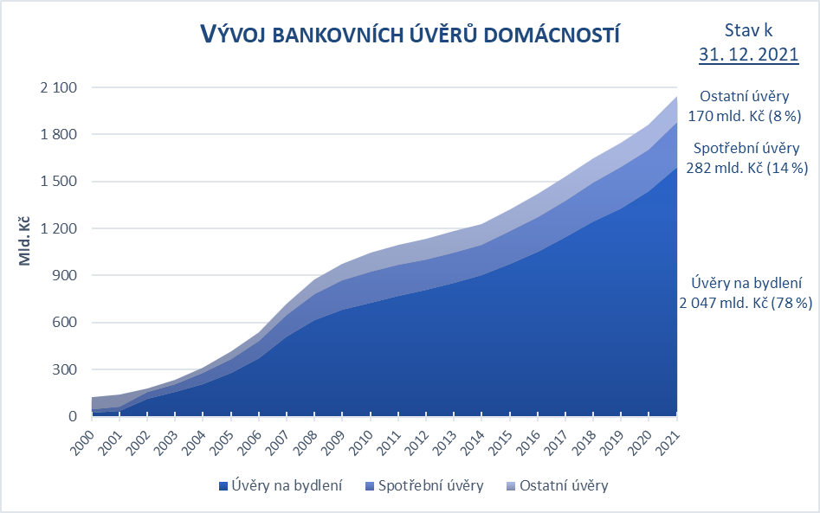
Zpracováno z dat ČNB

Podíl úvěrů na bydlení na celkovém objemu bankovních půjček domácností dlouhodobě roste a ke konci roku 2021 činil 77,9 %, což bylo o 0,8 p. b. více než předcházející rok. Úvěry na bydlení dosáhly 1 595,1 mld. Kč, z toho na hypoteční úvěry připadal 94,5 % podíl (1 507,2 mld. Kč). Množství nově poskytnutých hypotečních úvěrů v posledním čtvrtletí 2021 vzrostlo meziročně o 5,1 %, souhrnný počet (nesplacených) hypoték se ve stejném období zvýšil o 2,6 %. Celkový objem spotřebních úvěrů obyvatelstvu v minulém roce vzrostl meziročně o 6,5 %.
Podle údajů CBCB spravujícího Bankovní a Nebankovní registr činila průměrná dlužná částka u dlouhodobého dluhu 2,2 mil. Kč (meziroční nárůst o 16,7 %) a u krátkodobého dluhu 220,1 tis. Kč (meziroční nárůst o 3,6 %).
V roce 2021 si domácnosti dle dat ČLFA formou spotřebitelských úvěrů a leasingu půjčily celkem 25,0 mld. Kč, tj. o 8,0 % meziročně více a jednalo se téměř výhradně o spotřebitelské úvěry.
V průběhu minulého roku ČNB v reakci na vysoký růst cen zvýšila úrokové sazby (2T repo sazba byla zvýšena oproti prosinci 2020 o 270 bazických bodů), následkem toho finanční sektor rovněž zvyšoval úročení většiny nově poskytnutých bankovních úvěrů. Úrokové sazby na nákup bytových nemovitostí se proto ke konci roku 2021 meziročně zvýšily o 0,82 p. b. na 2,92 %. Tato průměrná sazba odpovídala konci roku 2018. Nejvyšší hodnoty sazba na nákup bytových nemovitostí dosáhla na konci roku 2008 (5,59 %). Taktéž došlo k mírnému meziročnímu růstu úrokových sazeb úvěrů na spotřebu, které se v minulém roce zvýšily na 7,91 % (což bylo o 0,19 p. b. více než v prosinci 2020).
Objem nevýkonných bankovních úvěrů domácnostem (nesplaceny tři po sobě jdoucí splátky úvěru či došlo k zesplatnění), který dosáhl na konci minulého roku úrovně 31,4 mld. Kč, se meziročně snížil o 1,3 mld. Kč (tzn. o 3,8 %) – z toho výše nevýkonných úvěrů domácnostem na bydlení činila celkem 14,0 mld. Kč. Podíl nevýkonných úvěrů na celkovém objemu bankovních úvěrů domácnostem se meziročně snižoval od roku 2013 (v prosinci 2012 dosáhl 5,2 %) a nejnižší úrovně dosáhl na konci čtvrtého čtvrtletí 2021 (1,5 %).
3. 3 Úspory
Postupné oživení ekonomiky, a s tím související růst spotřeby domácností, se projevilo na bankovních úsporách domácností. Celkové vklady domácností se podle dostupných údajů ČNB v roce 2021 zvýšily ve srovnání s předchozím rokem o 6,8 % (207,9 mld. Kč) na 3 264,7 mld. Kč a tvorba úspor tak již nedosahovala rekordní úrovně z roku 2020, kdy došlo k meziročními nárůstu o 12,2 % – viz tabulku č. 25 v příloze. Mezičtvrtletně bylo tempo růstu vkladů vysoké hlavně v prvním čtvrtletí a poté postupně zpomalovalo.
Míra úspor domácností podle statistiky národních účtů činila 20,2 % a byla tak proti roku 2020 o 1,1 p. b. meziročně nižší. Popsané údaje ČNB a ČSÚ jsou však agregáty pro české domácnosti a nezachycují, jakým způsobem tvořily úspory různé typy domácností a do jaké míry byla distribuce úspor mezi domácnostmi rovnoměrná.
Úročení vkladů dle údajů ČNB na rozdíl od předchozího roku rostlo a průměrná sazba jednodenních vkladů se na konci roku 2021 zvýšila na 0,29 % (o 0,19 p. b. meziročně více). Mírně se rovněž meziročně zvýšila sazba z vkladů s výpovědní lhůtou, která v posledním čtvrtletí 2021 činila 1,30 %, a došlo k nárůstu u úrokových sazeb s dohodnutou splatností s průměrným úročením (na 2,32 %).
Podle AKAT stav peněžních prostředků investovaných do tuzemských a zahraničních otevřených podílových fondů obyvatelstvem a institucemi činil ke konci minulého roku 707,6 mld. Kč, což bylo o 117,9 mld. Kč (20,0 %) více než ke konci roku 2020. Z toho bylo 86 % objemu majetku drženo fyzickými osobami a 14 % bylo drženo právnickými osobami. Výrazně více investic zaznamenaly v minulém roce hlavně fondy akciové (meziroční zvýšení o 38,8 %) a smíšené (o 24,8 %). Nárůst o 23,5 % nastal u nemovitostních fondů. Naopak méně vyhledávané byly v roce 2021 zejména fondy peněžního trhu, jejichž objem se meziročně snížil o 20,7 %. Větší objem majetku byl oproti zahraničním fondům ve fondech domácích (62,1 %).

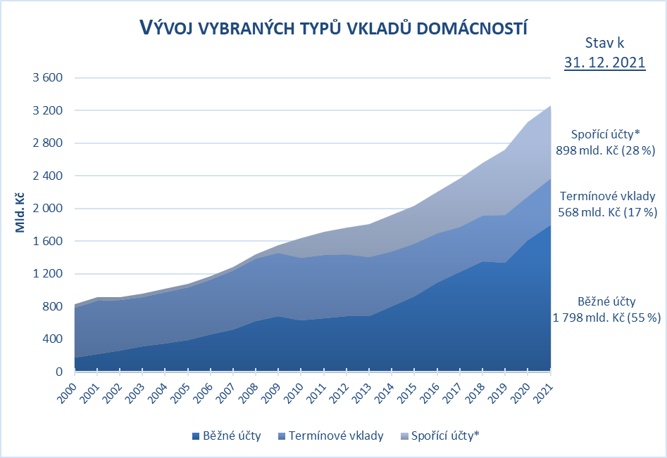
* Spořicí účty a ostatní netermínované vklady
Zpracováno z dat ČNB

Skladba přírůstku bankovních vkladů domácností se od roku 2008 výrazně změnila – viz předchozí graf. Při jednoznačné orientaci na tvorbu úspor v tuzemské měně (96,2 %) domácnosti dávaly výhradně přednost spoření v jejich netermínované formě (meziročně vzrostly o 173,3 mld. Kč). Termínové vklady, jejichž objem (s výjimkou let 2018 a 2019) od konce roku 2009 klesal, se v minulém roce zvýšily (o 34,6 mld. Kč). Objem vkladů ve stavebním spoření mírně stoupl a dosáhl úrovně 356,2 mld. Kč, což bylo meziročně o 4,2 mld. Kč více.

- Vývoj na počátku roku 2022 a predikce na další období
Na počátku roku 2022 došlo postupně k rozvolnění hlavních opatření proti pandemii viru SARS-CoV-2. Dále je nutné vzít v úvahu, že odhad hrubého domácího produktu pro rok 2022 (i rok 2023) je zatížen velkou mírou nejistoty (napjatá mezinárodně-politická situace, potíže na energetických trzích, přetrvávající problémy s dodávkami komponent). Za tohoto předpokladu by se růst hrubého domácího produktu v letošním roce mohl pohybovat pouze lehce v kladných hodnotách.
Za celý rok 2022 očekáváme růst HDP kolem 1 % a v roce 2023 (za příznivých podmínek) meziroční růst HDP cca 3,0 až 3,5 %.
Z oblastí ovlivňujících příjmy domácností jsou prozatím jedinými dostupnými údaji základní data o mzdách v průmyslu a ve stavebnictví za první dva měsíce letošního roku, z nichž vyplynuly tyto dílčí poznatky:
- v lednu 2022 došlo v odvětví průmyslu v podnicích s 50 a více zaměstnanci k meziročnímu nárůstu průměrného evidenčního počtu zaměstnanců (o 0,2 %) a v únoru naopak k meziročnímu poklesu (o 0,1 %); ve stavebních podnicích (s 50 a více zaměstnanci) se jejich počet meziročně zvýšil v lednu (o 1,9 %) a v únoru (o 1,0 %),
- průměrná měsíční nominální mzda těchto zaměstnanců v průmyslu v lednu meziročně vzrostla o 5,1 % (reálně však poklesla o 4,4 %) a v únoru (kdy činila 36 612 Kč) se zvýšila nominálně o 4,5 % (reálně poklesla o 5,9 %). Ve stavebních podnicích se zvýšila průměrná měsíční nominální mzda výše uvedených zaměstnanců v lednu meziročně o 5,6 %, resp. v únoru o 5,3 % a dosáhla v absolutním vyjádření 38 099 Kč. K meziročnímu poklesu došlo ve stavebnictví u reálné mzdy v lednu o 3,9 % a v únoru o 5,2 %.
Prognóza vývoje průměrné nominální mzdy v národním hospodářství ČR by se mohla pohybovat v letošním roce v intervalu 3,5 – 5,5 % a v roce 2023 v rozmezí 2,8 – 5,2 %. Reálná mzda by však mohla při zohlednění aktuálně predikované míry cenové inflace (viz dále) poklesnout v letošním roce o cca 7 % a v roce 2023 stagnovat, resp. zaznamenat mírný nárůst.
V rámci sociálních příjmů byly u největší položky, tj. důchodů vykázány údaje o průměrné výši samostatně vypláceného starobního důchodu, která činila v březnu 16 277 Kč, tj. o 5,9 % více než před rokem, za období leden až březen vzrostla meziročně rovněž o 5,9 % na 16 269 Kč.
Podle odhadu by průměrná výše samostatně vypláceného starobního důchodu mohla v letošním roce dosáhnout 16 901 Kč. Tento odhad je podmíněn tím, že v průběhu roku 2022 nedojde ke druhému zvýšení důchodů v mimořádném termínu. Vzhledem k vysoké dynamice cen v prvních měsících roku není druhé mimořádné zvýšení zcela nepravděpodobné.
K 31. březnu 2022 evidoval Úřad práce ČR celkem 252,9 tis. uchazečů o zaměstnání, což je o 53,7 tis. osob méně než před rokem. Podíl nezaměstnaných osob činil 3,4 %.
Lze očekávat, že za celý rok 2022 dosáhne podíl nezaměstnaných osob průměrné úrovně 3,4 – 3,6 %. V roce 2023 by se mohl podle aktuální predikce pohybovat v intervalu 3,1 – 3,5 %.

V 1. čtvrtletí 2022 vzrostly spotřebitelské ceny meziročně oproti lednu – březnu roku 2021 o 11,2 % (ve stejném období roku 2021 stouply o 2,2 %). Tento vývoj ovlivnilo zejména zrychlení cenového růstu v oddílech bydlení (o 16,0 %), potraviny a nealkoholické nápoje (o 6,7 %) a doprava (o 17,2 %). V oddíle bydlení se zvýšily ceny elektřiny o 22,0 %, zemního plynu o 29,2 %, tepla a teplé vody o 12,7 % a imputované nájemné bylo vyšší o 15,8 %. V oddíle doprava se zvýšily ceny pohonných hmot a olejů o 36,9 %. V oddíle potraviny a nealkoholické nápoje byl zaznamenán výrazný růst například u obilovin (o 24,9 %), cukru (18,5 %) či olejů a tuků (25,8 %).
V 1. čtvrtletí 2022 vzrostly spotřebitelské ceny proti 4. čtvrtletí 2021 o 6,3 %, což je nejvyšší mezičtvrtletní nárůst od roku 1993. Mezičtvrtletní vývoj cenové inflace ovlivnily tyto faktory:
- zvýšení cen nastalo hlavně v oddílech bydlení, potraviny a nealkoholické nápoje, doprava a rekreace a kultura. U oddílu bydlení měly nejvyšší vliv náklady na elektřinu (o 32,3 %) a zemní plyn (o 35,1 %). Částečně to způsobil i návrat DPH u těchto položek. V oddíle potraviny a nealkoholické nápoje se zvýšily nejvíce ceny pekárenských výrobků a obilovin (o 7,4 %), olejů a tuků (o 8,3 %), mléka, sýrů, vajec (o 6,3 %), cukru (o 9,8 %), zeleniny (o 12,6 %) a ovoce (o 7,9 %). V oddíle doprava byly vyšší ceny pohonných hmot a olejů (o 9,8 %).
Na samotném začátku roku 2022 došlo k dalšímu značnému růstu cen u oddílů popsaných výše – zejména tedy cen bydlení a potravin. V případě nákladů zahrnutých v oddíle bydlení dojde u části domácností k dalšímu růstu cen elektřiny a plynu již na začátku druhého čtvrtletí. V důsledku vysokého růstu cen materiálů bude znatelně proinflační rovněž cenová skupina imputované nájemné (náklady vlastnického bydlení). U potravin lze očekávat vysoký růst cen hlavně ve skupině pekárenské výrobky, obiloviny. Inflaci bude rovněž ovlivňovat navýšení spotřební daně na cigarety. Stále významnějším faktorem jsou taktéž vysoké dodavatelské ceny (náklady na materiály, paliva, výpadky v dodavatelských řetězcích a nedostatek základních surovin a komponentů na trzích). Tato frikce na straně nabídky bude nadále silně ovlivňovat vývoj cen. Invaze Ruské federace na Ukrajinu bude výrazně proinflačně posilovat všechny zmíněné faktory. Nejdříve se na růstu cen projeví zvýšení cen pohonných hmot. Postupně se rovněž růst nákladů na dopravu a energie přenese do spotřebitelských cen u většiny oddílů. Zvýšení cen železné rudy, oceli, hliníku, niklu a dalších surovin povede k následnému nárůstu nákladů ve zpracovatelském průmyslu.

MPSV odhaduje roční zvýšení spotřebitelské inflace v roce 2022 v intervalu 11,2 až 13,4 % (střed 12,3 %) a v roce 2023 v rozpětí 2,8 až 4,8 % (střed 3,8 %).

Nárůst celkové reálné spotřeby, převaha tvorby úvěrů na bydlení a trend zpomalení růstu úspor domácností pokračovaly také na počátku roku 2022:
- tržby v maloobchodě očištěné o kalendářní vlivy vzrostly v letošním lednu meziročně o 9,4 % a v únoru o 4,6 %, kdy spotřebitelé více nakupovali nepotravinářské zboží v kamenných prodejnách, ve kterých byl minulý rok prodej omezen. Méně pak využívali internetové obchody, které zaznamenaly meziroční pokles tržeb; horší situace byla rovněž zaznamenána u tržeb za prodej a opravy motorových vozidel, které se snížily meziročně v lednu o 6,4 % a v únoru poklesly o 1,0 %,
- za první dva měsíce tohoto roku vzrostl celkový objem bankovních úvěrů oproti prosinci 2021 o 22,9 mld. Kč na 2 069,7 mld. Kč; stejně jako v předchozím roce zaznamenaly růst zejména úvěry na bydlení (o 19,9 mld. Kč),
- trend celkového růstu úspor pokračoval i v lednu a únoru (oproti prosinci o 42,9 mld. Kč na 3 307,5 mld. Kč); oproti předchozím rokům však došlo k výrazné změně a domácnosti rovněž přesouvaly své stávající úspory z netermínovaných účtů (-34,2 mld. Kč) na termínové (+77,1 mld. Kč).
V tomto roce lze nadále očekávat pokračování některých trendů z počátku roku v přímé souvislosti s rekordně rostoucími cenami a růstem základních sazeb ČNB. Od konce února se k těmto faktorům přidávají i dopady války na Ukrajině. Lze očekávat, že vysoké ceny nemovitostí a zpřísnění monetární politiky zpomalí dlouhodobě rychlý růst objemu úvěrů na bydlení. V souvislosti se zvýšením sazeb dojde rovněž k přesunu úspor z netermínovaných účtů na termínové účty. Vzhledem k vysoké inflaci domácnosti rovněž zvýší objem prostředků alokovaných do investičních fondů. Očekávané zpomalení ekonomiky se taktéž negativně projeví na výdajích na konečnou spotřebu domácností.

